

Arkivsak: 22/04723 PlanID: 2001
Dato: 17.08.2022, revidert 17.12.2025

Detaljregulering for Farmannvegen
PLANBESKRIVELSE

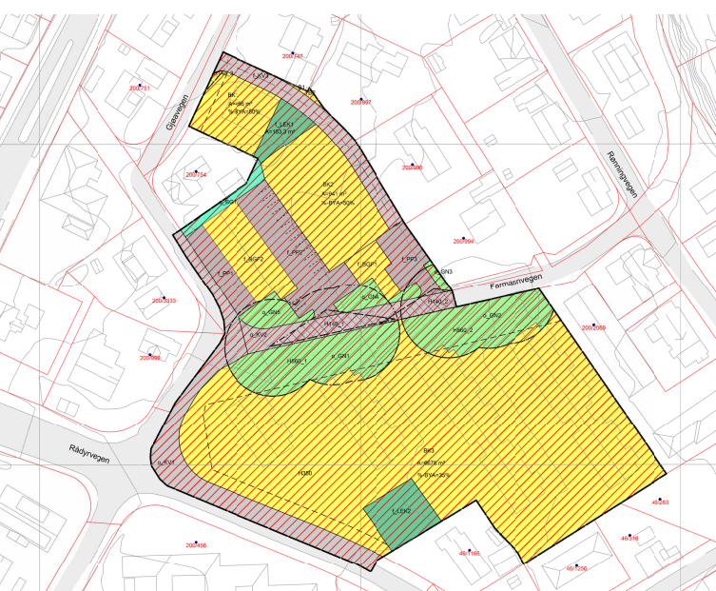
Innhold

- Bakgrunn 3
  - Hensikten med planen 3
  - Forslagsstiller, plankonsulent og eierforhold 3
  - Tidligere vedtak som er av betydning for planarbeidet 3
  - Utbyggingsavtaler 4
  - Krav om konsekvensutredning 4
- Planstatus og rammebetingelser 5
  - Overordnede planer og formål 5
  - Regionale planer 6
  - Gjeldende reguleringsplaner 7
  - Igangsatte planarbeid i nærheten av planområdet 7
  - Temaplaner eller andre planer som legger føringer for utforming, arealbruk etc. 7
  - Statlige planretningslinjer/rammer/føringer 7
  - Eiendomsforhold 8
- Beskrivelse av planområdet, eksisterende forhold 9
  - Beliggenhet og avgrensning/størrelse på området 9
  - Historikk og tidligere bruk av området 9
  - Dagens arealbruk og tilstøtende arealbruk 10
  - Stedets karakter 12
  - Landskap 12
  - Kulturminner og kulturmiljø 12
  - Naturverdier 12
  - Fremmede arter 13
  - Rekreasjonsverdi/rekreasjonsbruk, uteområder 13
  - Trafikkforhold 13
Kjøreveg/trafikk 13
Skolevei 15
Kollektivtrafikk 15
  - Barns interesser 16
  - Sosial infrastruktur 17
  - Universell tilgjengelighet 17
  - Teknisk infrastruktur 17
  - Grunnforhold 17
  - Støyforhold 18
  - Forurensning 19
  - Elektromagnetisk stråling 19
  - Risiko- og sårbarhet 19
  - Vurdering av servitutter/heftelser på eiendommen 19
  - Næring 20
  - Analyser/utredninger 20
- Planprosessen 21
  - Oppstartsmøte og eventuelle andre møter 21
  - Medvirkningsprosess, varsel om oppstart med dato for frist 21
  - Sammenstilling av innkommende merknader i varslingsperioden 22
  - Innkommende merknader 22
- Beskrivelse av planforslaget 29
  - Planlagt arealbruk 29
  - Gjennomgang av aktuelle reguleringsformål med løsningsbeskrivelse 30
  - Bebyggelsens plassering og utforming 31
  - Boligmiljø/bokvalitet 36
  - Parkering 38
  - Tilknytning til infrastruktur 38
  - Trafikkløsning 38
  - Planlagte offentlige anlegg 39
  - Miljøoppfølging 39
  - Universell utforming 41
  - Uteoppholdsareal 41
  - Kollektivtilbud 41
  - Kulturminner 42
  - Sosial infrastruktur 42
  - Plan for vann- og avløp samt tilknytning til offentlig nett 42
  - Plan for avfallshenting 43
  - Avbøtende tiltak med hensyn til ROS 43
  - Rekkefølgebestemmelser 44
- Virkninger/konsekvenser av planforslaget 45
- Vedlegg 47

Bakgrunn

Hensikten med planen
Hensikten med planarbeidet er å tilrettelegge for bygging av nye boliger på deler av eiendommen i Farmannvegen som i dag brukes til parkering og uteoppholdsareal for borettslaget på eiendom 200/2847. I tillegg skal det tilrettelegges for ny parkering for borettslaget. Borettslaget reguleres for å opprettholde dagens bebyggelse, og planarbeidet er i tråd med kommuneplanen.

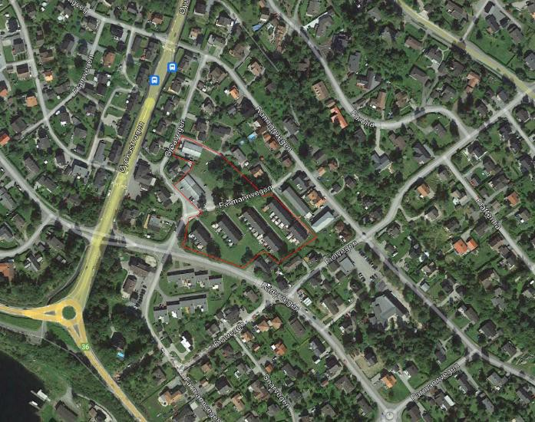
Eksisterende bebyggelse og lekeplass er inkludert i planområde for å dokumentere at kravet til lekeplass i området tilfredsstilles.
Figur 1: Planområdets beliggenhet med omgivelser rundt.

Forslagsstiller, plankonsulent og eierforhold
Forslagsstiller er Øyekast Bolig AS. Plankonsulent er Prosjektil Sør AS.
Eier av arealene er Hasselstien Borettslag. Forslagsstiller har avtale med grunneier. Reguleringsplanen omfatter også noe veiareal som er kommunal eiendom.

Tidligere vedtak som er av betydning for planarbeidet
Ingen relevante.

Utbyggingsavtaler
Foreløpig ikke avklart.

Krav om konsekvensutredning
Planen utløser ikke krav om konsekvensutredning. Detaljreguleringen er i tråd med overordnet plan.

Planstatus og rammebetingelser

Overordnede planer og formål
Kommuneplanen for Porsgrunn 2018 – 2030 sees i figur 2 sammen med plangrensene.
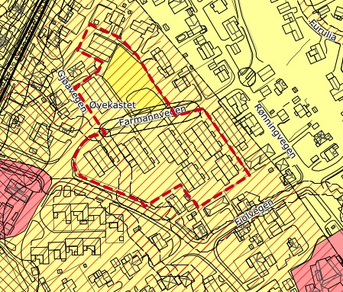
Figur 2: Utsnitt fra kommuneplanens arealdel 2018-2030.
I kommuneplanens arealdel 2018-2030 er planområdet avsatt til framtidig og nåværende boligbebyggelse. Arealet omfatter hensynssoner for bevaring naturmiljø og brann-/eksplosjonsfare. Planområdet ligger i bybåndet, innenfor sone «1 km sone rundt bysentrum»
Utnyttelse
Planområdet ligger innenfor sone «1 km sone rundt sentrum» og ved utbygging stilles det minimumskrav til boligtetthet med 4 boenheter pr. dekar. Ved søknad om tiltak i områder som ikke er detaljregulert kan tilpasning til eksisterende bebyggelse i nærområdet veie tyngre enn tetthetskrav.

Parkering
Kommuneplanens bestemmelser stiller fast krav til parkering innenfor sone 1 km rundt sentrum.

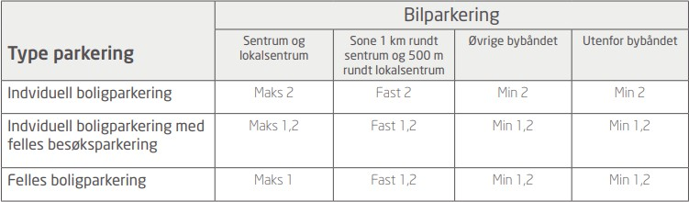

Figur 3: Parkeringsbestemmelser for bil i kommuneplanen for Porsgrunn 2018-2030
I tillegg skal det sikres minimum to sykkelparkeringsplasser per boenhet i tilknytning til leilighetsbygg. Av disse skal minimum 1 plass være under tak og med gode låsmuligheter.

Uterom
Det er krav om 50 m² pr. boenhet eller 100 m² BRA boligformål for småhus (rekkehus, atriumhus og to- og firemannsboliger). Minimum 5x7 meter skal være sammenhengende areal (per boenhet). Minimum 50% av arealet skal være til felles bruk (inkl. lekeplass) og skal ligge på terrengnivå.
Felles leke- og uteoppholdsareal bør legges til områder skjermet for trafikk og forurensning. Arealene bør ikke ha støynivå som overskrider Lden 55 dB, bør skjermes mot vanlig vindretning og ha sol på minst halvparten av arealet bør ha sol kl. 15 ved vårjevndøgn. Felles uterom bør ha grønt preg.

Lekeplass
Det skal være en småbarnslekeplass på min. 150 m² for hver 25 boenhet. Avstanden til småbarnslek skal ikke ligge lenger enn 50 m fra boenhet.

Regionale planer

ATP Grenland
Planprosjektet i Farmannvegen baseres på visjonen i ATP Grenland. Prosjektet skal være attraktivt og bærekraftig, samt bidra til befolkningsvekst og fremme næringsutvikling. Dette oppnås ved å utnytte areal som ligger sentralt innen bybåndsgrensen - med tilhørende sosial og teknisk infrastruktur. Nye og gamle beboere skal ha tilgang til grøntareal uten behov for biltransport, og det vil være fasiliteter for gående og syklende.

Gjeldende reguleringsplaner
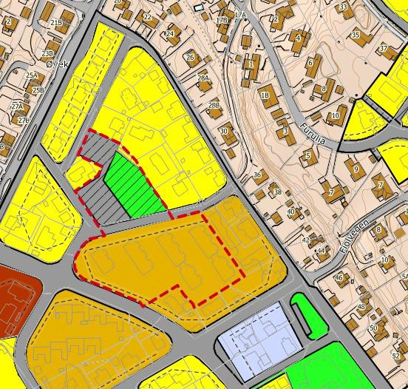
Figur 4: Gjeldende reguleringsplaner – området er grønt, brunt og grått i sirkelen
Planområdet inngår som del av reguleringsplan Rønninglia, nordre del, planID 310, vedtatt 11.05.1967 – Rønninglia, nordre del, og omfatter felt C1 og D i planen. Dette er en reguleringsplan fra 1967. Det aktuelle planområdet er i gjeldende reguleringsplan regulert til boligformål (felt C og D) og lekeareal, samt veganlegg og parkering.

Igangsatte planarbeid i nærheten av planområdet
Det er ingen pågående planarbeid i nærheten av planområdet.

Temaplaner eller andre planer som legger føringer for utforming, arealbruk etc.
    - Regional plan for bærekraftig arealpolitikk, RPBA, vedtatt 26.09.2019
    - Regional plan for samordnet areal og transport i Grenland (ATP Grenland) 2014-2025
    - Strategi og plan for myke trafikanter i Grenland, vedtatt 15.05.2013
    - Hovedvegnett for sykkeltrafikk i Grenland

Statlige planretningslinjer/rammer/føringer
Rikspolitiske retningslinjer og statlige planretningslinjer som er lagt til grunn for planarbeidet
    - Rikspolitiske retningslinjer for styrking av barn og unges interesser
    - Statlige planretningslinjer for samordnet bolig-, areal- og transportplanlegging
    - Statlige planretningslinjer for klima- og energiplanlegging og klimatilpasning

Eiendomsforhold
Grunneieren for området: 200/2847 er Hasselstien borettslag.
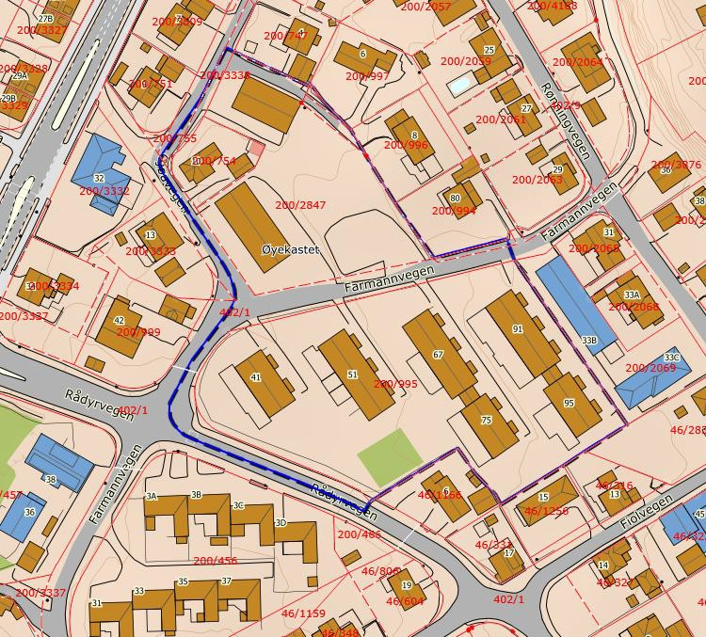
Figur 5: Kart – eiendomsforhold. Kilde: Grenlandskart

Beskrivelse av planområdet, eksisterende forhold

Beliggenhet og avgrensning/størrelse på området
Planområdet ligger i Farmannvegen i Porsgrunn. Varslet planområde er på ca. 13,5 daa.
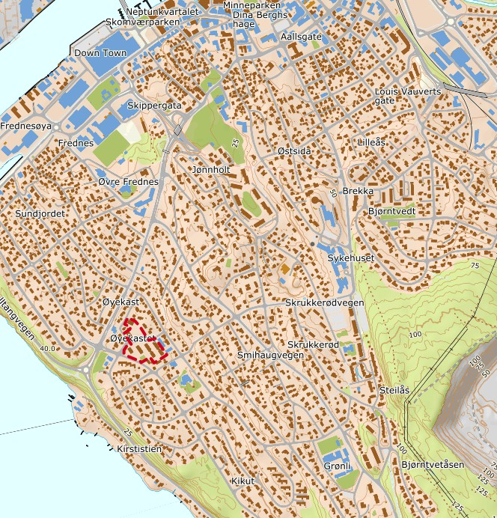

Figur 6: Planområdets beliggenhet. Kilde: Grenlandskart

Historikk og tidligere bruk av området
Tidligere arealbruk er ikke kjent. Eksisterende garasjebygg og rekkehus er satt opp på 1960- 70 tallet.
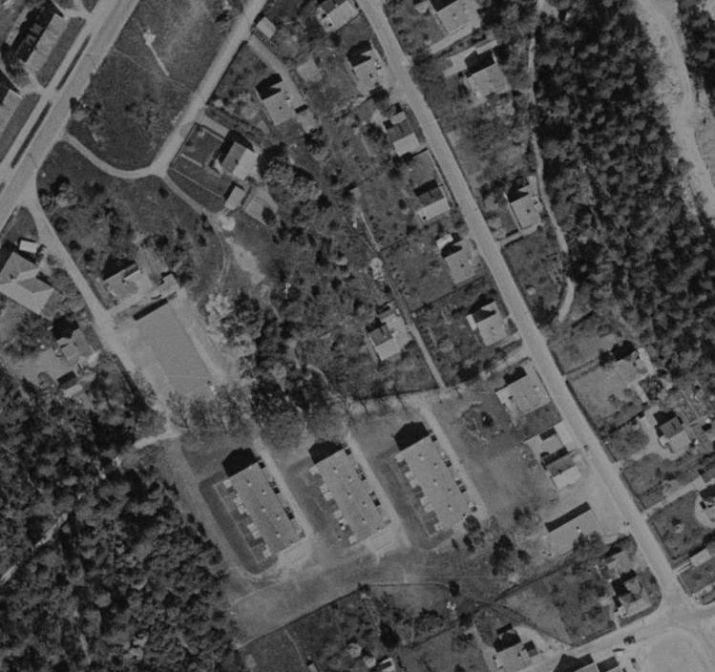

Figur 7: Historisk utklipp av området i 1965. Kilde: Norgeibilder

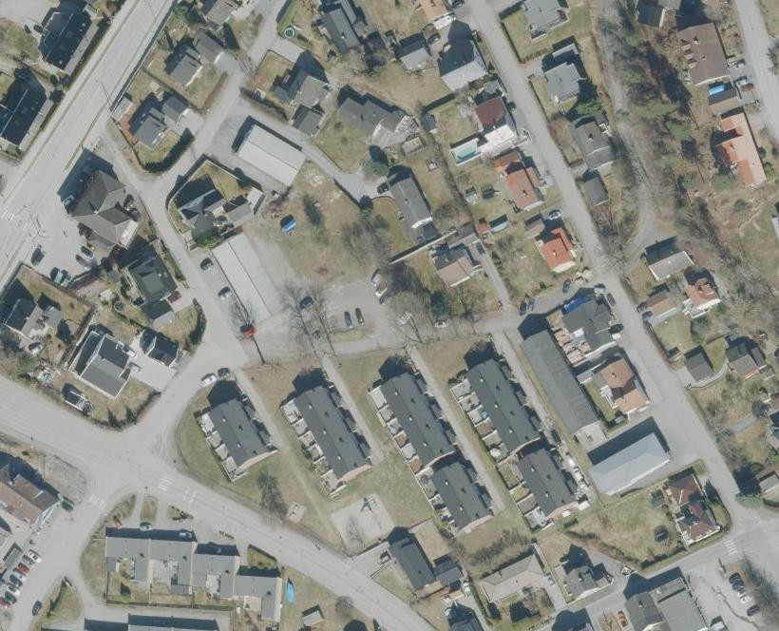

Figur 8: Dagens situasjon av området. Kilde: Norgeibilder

Dagens arealbruk og tilstøtende arealbruk
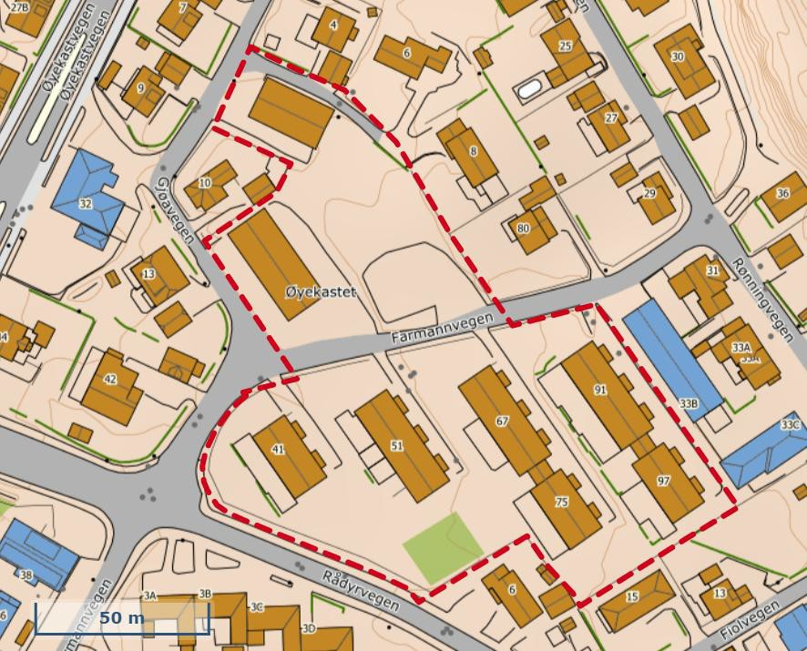
Planområdet er i dag bebygd med to garasjebygg og utvendige biloppstillingsplasser. Søndre del av planområdet med gbnr. 200/995 er det fire eksisterende borettslagsleiligheter i rekke samt to borettslagsleiligheter i sørvest ved siden av. Mellom borettslagsleilighetene er det eksisterende grøntområder, som vist i figur 9. I nærliggende bebyggelse er det primært rekkehus og eneboliger i en- til tre etasjer. Videre ligger det en etablert lekeplass helt sør i planområdet.
Figur 9: Plangrense. Kilde: Grenlandskart.

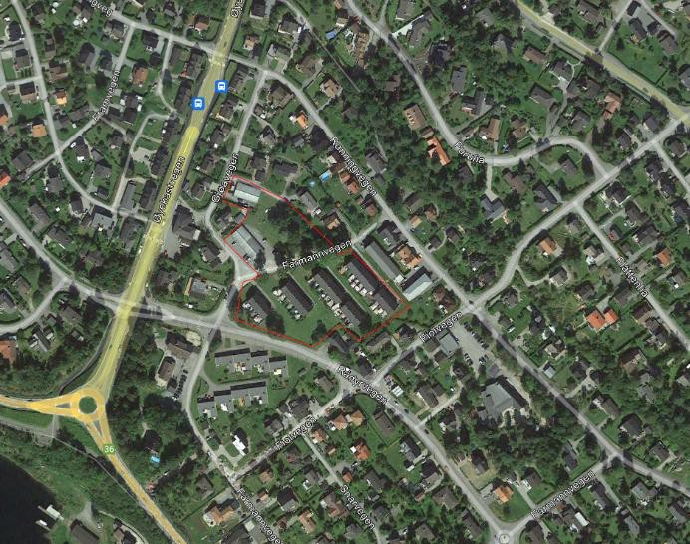
Figur 10: Flyfoto av planområdet
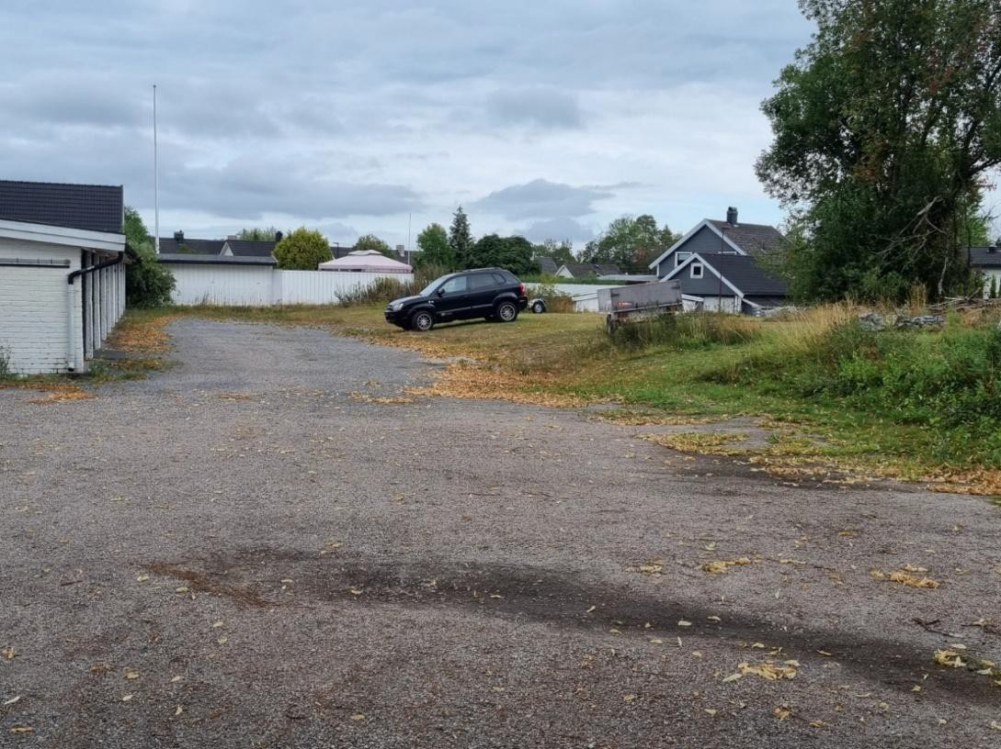
Figur 11: Representativ del av planområdet som skal bygges ut.

Stedets karakter
På 1960- og 1970-tallet ble nærområdet rundt Farmannvegen utviklet med småhusbebyggelse og boliggater. Dette var en periode preget av utvikling av Herøya industripark. Utvikling av industrien førte til etableringen av boliggater og småhusbebyggelse i nærheten og i Farmannvegen for å imøtekomme behovene til arbeidskraften i industrien.
Dette resulterte i et område som ikke bare tjente som et industrielt knutepunkt, men også som et hjem for arbeidere og deres familier, med bolig- og rekreasjonsmuligheter i nærheten av arbeidsplassene.

Planområdet er ca. 13,7 daa stort. Tidligere arealbruk er ikke kjent, men det er eksisterende garasjebygg og rekkehus fra 1960-1970 tallet. En del av området med gbnr. 200/2847, står for øyeblikket ubebygd og benyttes til parkeringsplasser.
Topografien i planområdet er hovedsakelig flat, men med synlige fjellpartier spredt rundt. Området heller svakt mot sørvest mot Gunnekleivfjorden. I tillegg er det registrert hule eiker langs Farmannvegen.

I sør i planområdet med gbnr. 200/995 er det rekkehusbebyggelse. Området består totalt av seks rekkehus. I tillegg har området grøntareal og lekeområder for beboerne.

Landskap
Planområdet ligger innenfor et område som allerede er utbygd. Området preges av en flat topografi, men man vil kunne observere fjell i dagen enkelte steder. Området faller svakt mot sørvest mot Gunnekleivfjorden.

Tomten defineres stort sett av grønne flater i form av gress, og grusdekker i form av veg og parkeringsplasser

Kulturminner og kulturmiljø
Det er ingen kjente automatisk freda kulturminner innenfor planområdet (iht.: naturbase.no). Det er ikke kjennskap til nyere tids kulturminner av nasjonal eller regional verdi innenfor planområdet.

Naturverdier
Det er registrert hule eiker langs Farmannvegen på sørsiden av vegen i forhold til utbyggingsområdet. Disse ligger mot borettslaget på motsatt side av selve utbyggingsarealet.

Det er i tillegg registrert Korallkjuke på ett av eiketrærne. Ett av eiketrærne er fjernet i forhold til registreringen som er utført i Naturbase.
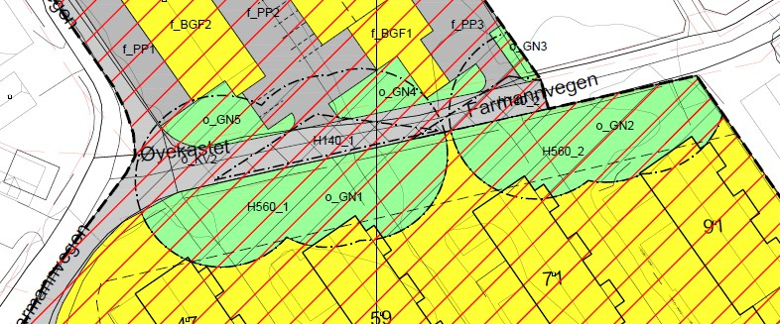
Figur 12: H560 – bevaring av naturmiljø illustrerer hensynssonene til huleeiker
Biofokus v/ John Gunnar Brynjulvsrud har på vært på oppdrag i Farmannvegen og gjort en vurdering av risiko og påvirkning av rotsonen til eiker i forbindelse med utbygging på gbnr. 200/2847. Henviser til vedlegg «19_0060_Biofokus, datert 04.04.2023» for mer detaljert beskrivelse.

Fremmede arter
Viser til dokument «15_0060_Massehåndteringsplan, datert 03.12.2024», området ble kartlagt for fremmede arter.

Rekreasjonsverdi/rekreasjonsbruk, uteområder
Planområdet berører ikke friluftsområder eller turområder. Planområdet ligger midt mellom Porsgrunn sentrum og Bjørntvedtskogen som er et populært friluftsområde med blant annet hundepark i nærheten. Planområdet er i dag delvis grønt og brukes til snarvei for beboerne i området, men er ikke tilrettelagt for bruk som grøntareal.

Trafikkforhold
Kjøreveg/trafikk
Planområdet omfatter både utbyggingsområdet og borettslaget, og grenser til Farmannvegen som går igjennom planområdet på sørsiden og Gjøavegen på nordsiden. Borettslaget som også reguleres ligger langs Rådyrvegen. Deler av Farmannvegen er i dag en grusvei som er stengt for gjennomkjøring, som vist på figur 13.

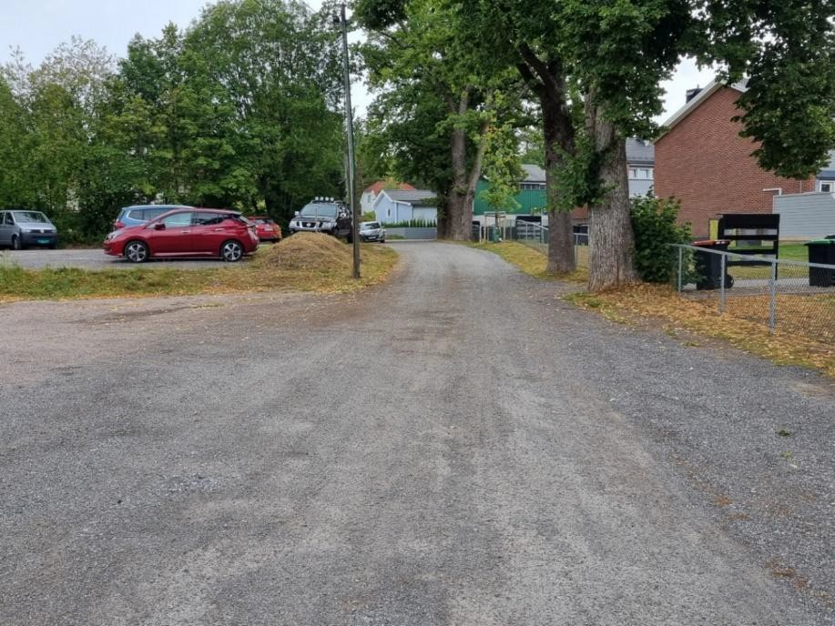
Figur 13: Foto av adkomstveg til planområdet
Det er ikke fortau langs lokalveiene i området. Det er utarbeidet en egen mobilitetsplan/trafikkanalyse «16_0060_Mobilitetsplan, 03.12.2024» som er vedlagt planbeskrivelsen.

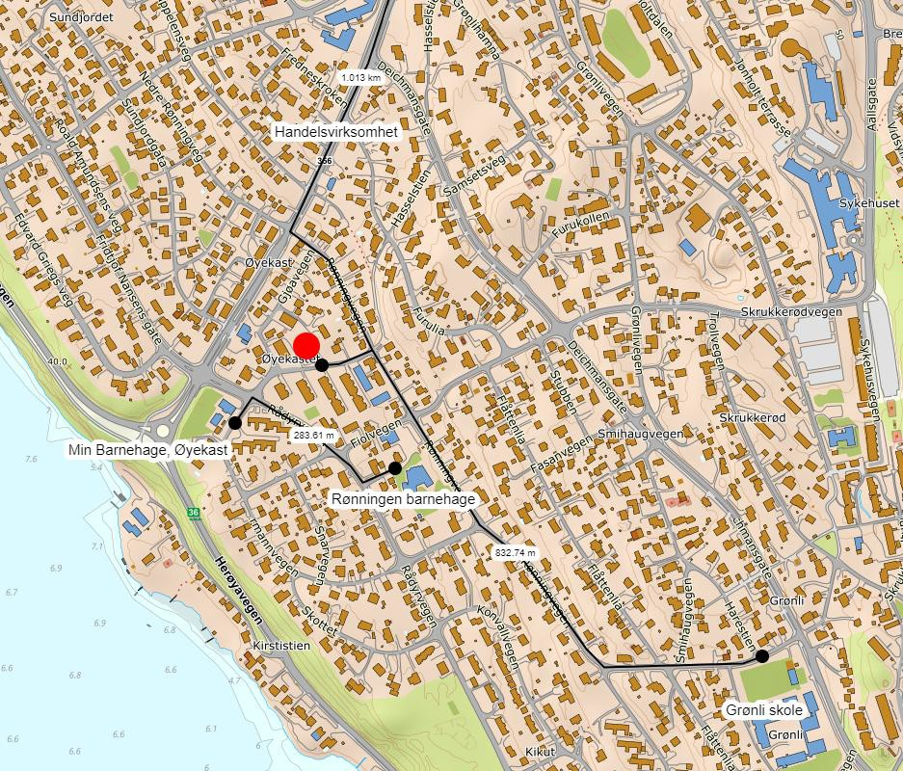
I figur 14 fremstilles avstander til nærmeste gjøremål. Avstanden fra Min Barnehage, Øyekast og Rønningen barnehage er 284 m. Grønli skole befinner seg omtrent 888 m unna feltet, mens nærmeste handelsvirksomhet er enten lokalisert i Skippergata med en avstand på 1013 m unna eller på Flåtten Meny matbutikk.
Figur 14: Avstander til gjøremål, barnehager og skole

Skolevei
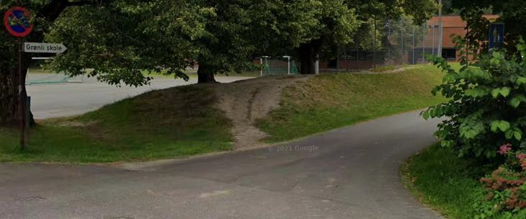
Den naturlige skoleveien til Grønli skole er via Flåttenlia som er opparbeidet med bredt gangfelt. Siste del av skoleveien går via egen gangsti inn til skolen.
Figur 15: Gangsti inn til Grønli skole
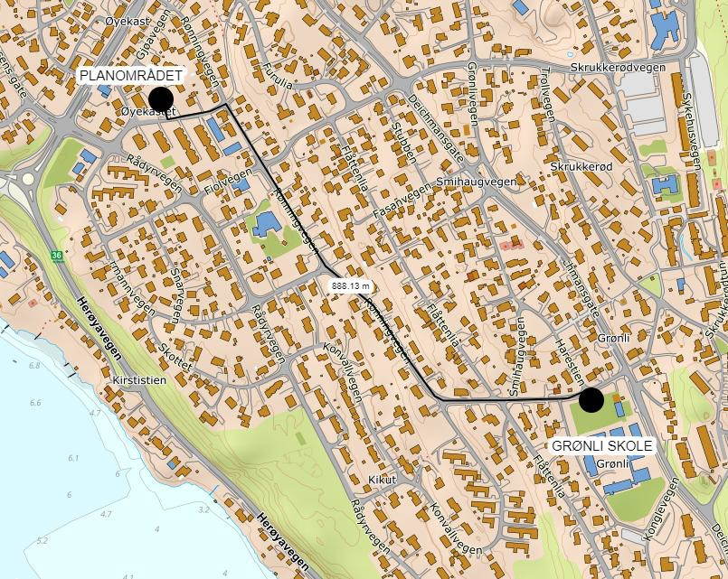
Avstanden fra planområdet til nærmeste skole er omtrent 888 meter.
Figur 16: Skolevei fra planområdet til nærmeste skole
Kollektivtrafikk
Området ligger ca. 100 m gange fra Øyekast busstopp hvor rute M1 går. M1 går både fra Skien og Langesund, noe som sikrer en tett forbindelse med Grenlands-regionen. Det er også mulig å benytte seg av bussrute M3 fra Smihaugvegen bussholdeplass i Deichmannsgate. Den ligger 500-600 m fra Farmannvegen, og går mellom Skien og Skjelsvik – innom Klyve.

M1 går hvert 10 min i rushtiden, og hvert 20 min utenom. M3 går hvert 20 min i rushtiden, og hvert 30 min utenom. I tillegg er det tilgjengelige skolebusser, S3 og S17. For mer detaljert informasjon om kollektivtilbudet i området, henvises det til «16_0060_mobilitetsplan, 03.12.2024».

Barns interesser
Nærområdet består av etablerte boliggater noe med fortau.
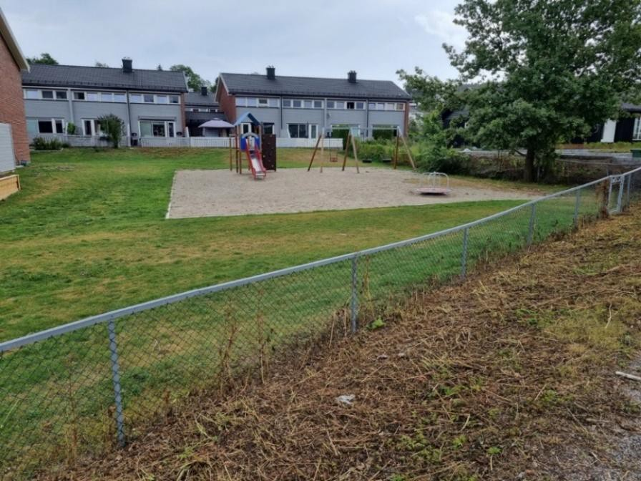
Det er en privat lekeplass ca. 50-100 meter sør for planområdet som driftes av Hasselsstien borettslaget. Lekeplassen er i aktiv bruk og godt vedlikeholdt.
Figur 17: Lekeplass i Hasselstien borettslag

Det er også to barnehager innen 5 minutters gange med lekeplasser som kan benyttes, på hhv. Øyekast og Rønningen Barnehage.
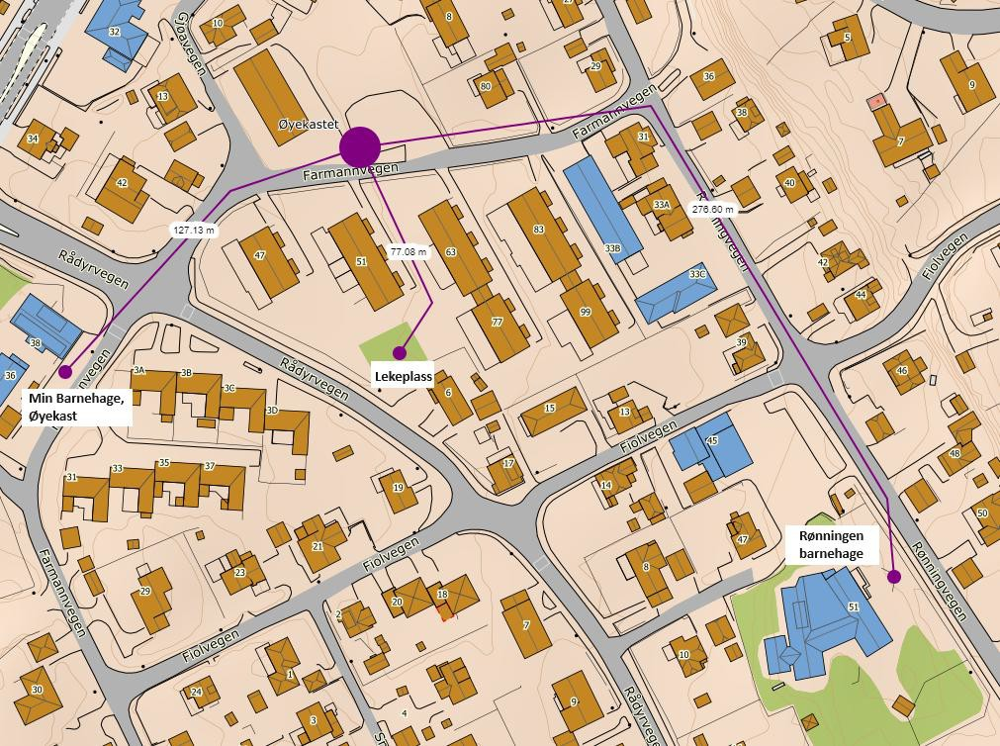
Figur 18: Oversiktskart med avstander til lekearealer og tverrforbindelse
I planområdet registreres det en daglig gjennomsnittlig trafikk (ÅDT) på 220 kjøretøy, med en fartsgrense på 30 km/t. Dette peker mot en generelt lav trafikkhastighet og utgjør hensyn med tanke på både barns interesser og trafikksikkerhet i området.

Sosial infrastruktur
Planområdet ligger i skolekrets til Grønli skole og Tveten ungdomsskole. Det er også to barnehager i umiddelbar nærhet. Det er ikke registrert kapasitetsbegrensninger på skolene.

Universell tilgjengelighet
I dagens situasjon er planområdet relativt flatt med gress og grus. Krav til tilgjengelighet følges av teknisk forskrift.

Teknisk infrastruktur
Det går relativt nye vann-, avløps- og overvannsledninger forbi området, på borettslagets side av Farmannsveien og i Gjøavegen på nordsiden. Det går også private stikkledninger gjennom utbyggingsområdet som må legges om.

Kommunalteknikk i Porsgrunn kommune ønsker at overvann i størst mulig grad skal håndteres lokalt. Vedlagt foreligger en utarbeidet VA-rammeplan «08_0060_VA-Rammeplan, datert 20.02.23» for planområdet der løsningene er mer detaljert beskrevet.

Grunnforhold
NVE indikerer at planområdet består av forvitringsmateriale og delvis tykk havavsetning. Det er fjell i dagen flere steder i området, og berggrunnen består hovedsakelig av kalkstein.

Ifølge NVE sitt kart over registrerte kvikkleiresoner er det ikke kvikkleire i området, men området ligger under marin grense. Nærmeste kvikkleiresone er registrert ved rundkjøringen før Frednesbrua ca 600 m fra planområde i luftlinje. I NGUs sitt kart for mulighet for marin leire, ligger deler av planområdet innenfor løsmasseflater med svært stor, men usammenhengende/tynt, mulighet for marin leire.

Det er blitt utarbeidet et skredfarenotat «09_0060_Notat-skredfare, datert 22.08.2023» knyttet til registrert skredfare som følge av marin leire/kvikkleireskred for ytterliggere avklaring av risiko for skredfare. Sikkerhet mot kvikkleireskred er blitt vurdert i henhold til veileder nr. 1/2019, fra NVE
«Sikkerhet mot kvikkelireskred». I notatet er det kommet til vurdering at planområdet, med tilliggende influensområde, ikke er utsatt for kvikkleireskred.

Støyforhold
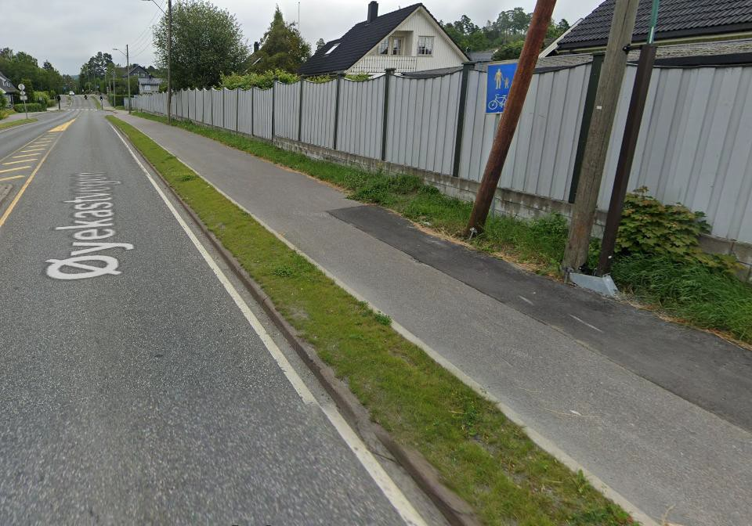
Område er ligger i en blindgate, med lav hastighet. Trafikken i området består av lokal boligtrafikk. Det kan komme noe støy fra Øyekastveien som er en relativt høyt trafikkert veg, men boligene blir skjermet med både eksisterende støyskjerm og boliger som ligger mellom de nye boligene og vegen.
Figur 19: Støyskjerm og eksisterende boliger fra Øyekastvegen mot Gjøavegen
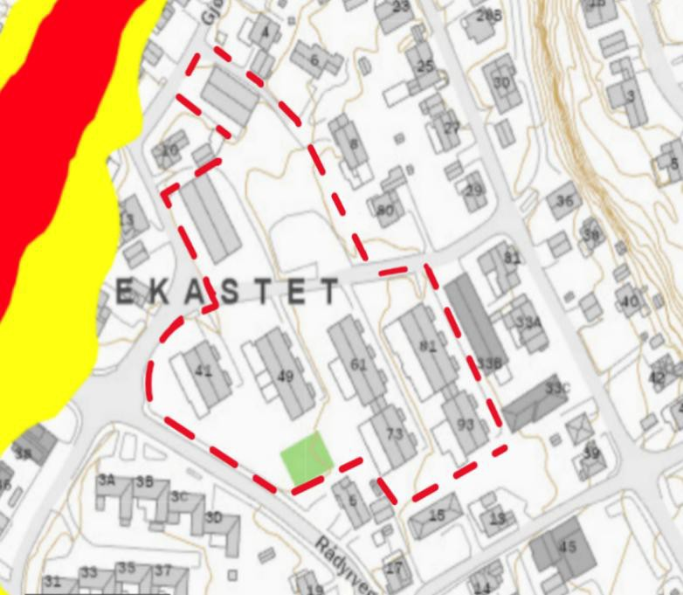
Støyforholdene i planområdet er illustrert i figur 20 ved hjelp av støykart fra Statens Vegvesen. Kartet viser at planområdet, markert med en rød stiplet linje, ligger utenfor gul- og rød støysone. Den nærmeste støykilden er 356 Øyekastvegen, som er en hovedkjørevei. På bakgrunn av dette kan det konkluderes med at planområdet ikke er eksponert for støy og anses som ikke-støyutsatt.
Figur 20: Støykart fra SVV ifht plangrense

Forurensning
Luftforurensning
Vegtrafikk er eneste mulige forurensningskilde. Det er lite trafikk i Farmannsveien og Gjøavegen.

Forurenset grunn
Ifølge grunnforurensningsdatabasen fra miljødirektoratet er det ikke registrert på eiendommen forurenset område. Nærmeste forurenset området er Skrukkerødvegen 27 med en påvirkningsgrad 1 – lite eller ikke forurenset, ikke behov for tiltak uansett arealbruk.

Radon
På kommunens webkart er aktsomhet for radon vist som moderat-lav for planområdet. Se vedlagt ROS-analyse for utredning.

Elektromagnetisk stråling
Det er ingen registrerte høyspentkabler i nærheten av utbyggingsområdet.

Risiko- og sårbarhet
Det er utarbeidet ROS-analyse som del av planarbeidet. Analysen demonstrer de risikoer som er knyttet til befolkningens liv og helse, samt materielle verdier og stabilitet i det aktuelle området. Følgende temaer er gjort rede for:
    - Skred
    - Urban flom/overvann
    - Radon
    - Ulykke på Herøya industripark

I sum viser Risiko- og sårbarhetsanalysen at planområdet er egnet til foreslått utbygging. Ingen av de forhold som er avdekket i analysen er av slik karakter at de medfører så stor risiko at tiltaket ikke kan gjennomføres. ROS-analysen ligger vedlagt.

Vurdering av servitutter/heftelser på eiendommen
Gbnr 200/747, 996 og 997 har veirett over eiendommen.

Næring
Det er ingen næringsvirksomheter i planområdet. Øst for området ligger Grenland Blikkenslagerverksted AS, og vest for området finner vi Jonnys Interiør, en spesialforretning for gulvbelegg.

Analyser/utredninger
Analyser og utredninger som ligger til grunn for reguleringsplanforslaget:

- ROS-analyse, dato 14.11.2024
- Notat-skredfare, dato 22.08.23
- Biofokus-rapport, dato 04.04.2023
- Massehåndteringsplan, dato 03.12.2024
- Mobilitetsplan, dato 03.12.2024
- Illustrasjonsplan, dato 18.11.2024
- Fjernvirkning, dato 01.03.2024
- Sol-skyggeanalyse, dato 16.07.2024
- VA-rammeplan, dato 20.02.2023

Planprosessen

Oppstartsmøte og eventuelle andre møter
Det ble gjennomført oppstartsmøte med Porsgrunn kommune 22. April 2022. Oppstartsmøtereferat legges ved planforslaget.

Medvirkningsprosess, varsel om oppstart med dato for frist
Oppstart av planarbeid ble varslet i TA og Varden 12. August 2022. Det ble sendt brev til offentlige høringsinstanser, naboer og andre berørte med frist for uttalelse 09. September 2022.
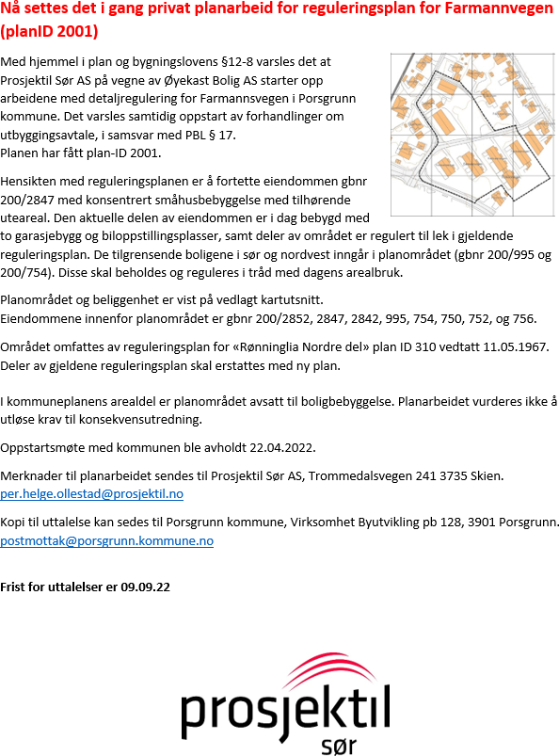

Figur 21: Varslingsannonsen

Sammenstilling av innkommende merknader i varslingsperioden
Ligger som eget vedlegg «07_0060_Mottatte-merknader, datert 07.09.2022»

Innkommende merknader
Det var flere innkommende merknader som har påvirket og har blitt tatt hensyn til i planarbeidet. Under følger et sammendrag av de innkomne merknadene med kommentar fra plankonsulent.
Høringspart | Merknad | Oppfølging
Vestfold og Telemark fylkeskommune, datert 07.09.2022 | Regionale planer  ATP Grenland  Med utgangspunkt i oversendt varselbrev, hvor det opplyses at planarbeidet er i tråd med  gjeldende kommuneplans boligformål, har vi ingen regionale innvendinger mot at det settes i gang detaljregulering. Vi viser til statlige planretningslinjer for samordnet bolig, areal og  transportplanlegging, hvor utbyggingsmønster og transportsystem bør fremme utviklingen av  kompakte byer og tettsteder. Det vises også til regional plan for samordna areal- og transport for  Grenland 2015-2025 med generelle planretningslinjer for planlegging. Her vises det til universell  utforming, barn og unges rettigheter, tilrettelegging for gående og syklende, samt at arealbruken  skal være bærekraftig når det gjelder arealbeslag, arealutnyttelse og transport. Det vises også til retningslinjer for utbygging av boliger med blant annet krav til antall boliger pr. dekar.  Utbyggingsområdet har i dag grøntområder og snarveger som er viktig å ivareta. Vi viser her til kommunens egne planbestemmelser om å ivareta og videreutvikle sammenhengende  grøntstrukturer (jf. pkt. 1.4.1). I referatet fra oppstartsmøtet kommer det også fram planfaglige vurderinger om at fortettingen av boliger må tilpasses de eksisterende omgivelsene med blant  annet siktlinjer mellom volumene og å ta vare på snarvegene (pkt. 4.1).  Klima og energi  Regjeringen forventer at fylkeskommunene og kommunene vektlegger arbeidet med å redusere utslipp av klimagasser, inkludert utslipp fra arealbruksendringer, mer effektiv energibruk og miljøvennlig energiomlegging (Nasjonale forventninger til regional og kommunal planlegging 2019-  2023). Med hjemmel i Plan- og bygningslovens § 12-7, kan kommunen fastsette  «reguleringsbestemmelser til arealformål og hensynssoner i reguleringsplaner». Fylkeskommunen viser til både Porsgrunn kommunes egen kommunedelplan for klima- og energi (2018-2025) og gjeldende regional klimaplan for Telemark (2019-2026), og oppfordrer vi kommunen som  planmyndighet til å vektlegge følgende løsninger for å oppnå klimavennlige bygg:  - Stille krav til klimavennlige bygg med lavt  klimagassutslipp. Det innebærer energieffektive bygg laget av materialer med | Planen vil forholde seg til statlige og regionale føringer for areal og transport. Det er utarbeidet egen mobilitetsplan. Eksisterende snarveier vil opprettholdes. Forhold til Klima og miljø vil videreføres i planer og bestemmelser. Overvann søkes håndtert lokalt i planområdet.

lav miljøbelastning basert på produktets livsløpsvurdering (tre som bygningsmateriale bør vurderes), samt tilrettelegging for fornybare energiløsninger (som solenergi), se plan- og bygningsloven § 12-7 punkt 1, jfr. nr. 3
- Stille krav til tilrettelegging for forsyning av vannbåren varme, se plan- og bygningsloven
§12-7 punkt 8
- Stille krav til etablering av ladepunkter for elbiler (og elsykler). Dette vil muliggjøre mer miljøvennlig transport, se plan- og bygningsloven § 12-7 nr. 2, jfr. nr. 4 og nr. 7.
- Regulere parkeringsdekningen, herunder sette krav til maks antall parkeringsplasser, se
plan- og bygningsloven § 12-7 punkt 7
- Stille krav om fossilfrie, utslippsfrie og avfallsfrie bygg- og anleggsplasser. Det å ta klima- og miljøhensyn ved alle offentlige innkjøp er forankret i regional klimaplan for Telemark
Regional klimaplan for Telemark har klimatilpasning som et eget satsingsområde. Dette innebærer at klimatilpasning skal inn i alle regionale og kommunale planer – også reguleringsplaner. Det forventes at konsekvenser av klimaendringer, som flom, ras og skred vurderes under tema «Samfunnsberedskap – risiko og sårbarhet». Det er videre avgjørende at det innarbeides krav til håndtering av alt vann i reguleringsplanen, inkludert overvann. Det er anbefalt å fordrøye og håndtere overvann lokalt i henhold til tretrinnsprinsippet: 1. Fang opp, rens og infiltrer; 2.
Forsink og fordrøy; 3. Sikre tygge flomveier. Dette kan løses ved etablering av blågrønn struktur med naturlige fordrøyningssystem.
NVE, datert 07.09.2022 | NVE henviser til relevante linker og bistår ved behov. | Generelle kommentarer fra NVE. Ikke relevant for dette planområdet.
Lede AS, datert 04.09.2022 | - Elektriske anlegg i planområdet  Nettselskapet har elektriske anlegg i det aktuelle planområdet. Planforslaget må ta høyde for og hensyn til de anlegg som det er nødvendig for nettselskapet å drifte og etablere. Det er også viktig at det ikke iverksettes tiltak som kan medføre forringelse av adkomst til anleggene.  - Anlegg etablert etter områdekonsesjon (normalt distribusjonsnett)  Anlegg med spenning til og med 24 kV inngår i distribusjonsnettet for elektrisk energi og er bygget i medhold av områdekonsesjon.  - Eksisterende høyspenningskabler Nettselskapet har høyspenningskabler etablert innenfor planområdet. Normalt kan det iverksettes tiltak (inkludert planting av trær) så nært inntil kabelgrøften som 1 meter målt horisontalt fra kabelgrøftens ytterkant. Det er imidlertid viktig at fremtidig tilkomst til kabelgrøftene ikke hindres, og det må heller ikke gjøres  inngrip i terrenget som medfører endring i overdekning | Planen vil hensynta eksisterende kabler i området. Det er ingen høyspentkabler gjennom området. Behov for ny nettstasjon vil vurderes i samråd med Lede gjennom planprosessen.

over kabler. Vedlagt kart viser kun omtrentlig plassering, for å påvise kablenes plassering i terrenget må det bestilles kabelpåvisning. Forespørsel om kabelpåvisning rettes til Geomatikk.

  - Behov for ny nettstasjon – samt forhold til eksisterende nettstasjon (Frittliggende)
For å sikre strøm til ny bebyggelse, kan det bli behov for å sette av arealer til å etablere en eller flere nye nettstasjoner. Dette er avhengig av effektbehovet til planområdet. Nettselskapet ber om at forslagsstiller oppgir hvilket effektbehov planforslaget har.

  - Kostnader knyttet til strømforsyning
Den eller de som utløser tiltak i strømforsyningsnettet, både flytting, nyanlegg og forsterkning, må som hovedregel dekke kostnadene med tiltaket jf. forskrift om økonomisk og teknisk rapportering, inntektsramme for nettvirksomheten og tariffer. Kostnadene inkluderer eventuelle kostnader til erverv av nye stedsvarige (evigvarende) bruksrettigheter.
Flere punkter i de fulle merknadene
Statsforvaltern i Vestfold og Telemark, datert 07.09.2022 | Planbeskrivelse og ROS-analyse  Vi minner om at reguleringsplaner i medhold av plan- og bygningsloven § 3–1 første ledd bokstav h, skal  «fremme samfunnssikkerhet ved å forebygge risiko for tap av liv, skade på helse, miljø og viktig infrastruktur, materielle verdier mv.». Side: 2/3 Videre viser vi til plan- og bygningslovens krav til planbeskrivelse og  risiko- og sårbarhetsanalyse, og viser til §§ 4–2 og 4–3.  ROS-analysen skal være basert på oppdatert retningslinjer, og vi viser til DSBs veileder Samfunnssikkerhet i kommunen arealplanlegging (2017) og tilhørende sjekkliste til ROS-analyser og Klimahjelperen (2015). Dersom vurderingene konkluderer med at det må iverksettes tiltak for å avverge skader og uønskede hendelser, skal disse tiltakene beskrives grundig i ROS-analysen, og tiltakene skal sikres gjennomført i reguleringsbestemmelsene.  Vi viser også rundskriv H-5/18 Samfunnssikkerhet i planlegging og byggesaksbehandling, utgitt oktober 2018, punkt 2.11.1, hvor det heter at «ved siste plannivå er det ikke mulig å skyve nærmere avklaring av reell fare til byggesaken ved å sette vilkår for å innvilge byggesøknad» og at «kravet til ROS-analyse i loven § 4–3 vil da ikke være oppfylt».  Grunnforhold og flom  Deler av planområdet er i NGUs løsmassekart. Vi forventer at grunnforholdene vurderes nærmere i planarbeidet og ROS-analysen.  For råd og veiledning om forhold knyttet til grunnforhold, flom og skredfare, henviser vi til NVE som er nasjonal flom- og skredmyndighet. Se mer på https://www.nve.no/flaum-og-skred/ arealplanlegging.  Naturmangfold – varsel om nasjonale interesser  I planområdet er det registrert en naturtypelokalitet med flere forekomster av hule eiketrær (Farmannvegen, ID  BN00113282 i Naturbase). I lokaliteten er det funnet | Det vil utarbeides ROS-analyse for planområdet i tråd med DSB’s veileder. Grunnforhold og eventuell flomfare vil vurderes som del av planprosessen.  De hule eikene vil ivaretas med hensynssone på 15 meter.  Korallkjuke som er registrert vokser på eiketrær og vil dermed samtidig bli ivaretatt. Krav til tetthet i kommuneplanen vil søkes oppfylt.

sopparten korallkjuke (Grifola frondosa), som i Norsk rødliste for arter 2021 er vurdert som sårbar (VU).
Det finnes dermed kartlagte naturverdier i planområdet av nasjonal interesse, jf. rundskriv T–2/16 Nasjonale og vesentlige regionale interesser på miljøområdet, punkt
3.6 Naturtyper første strekpunkt og Arter første strekpunkt.
Hul eik er en utvalgt naturtype, jf. forskrift om utvalgte naturtyper etter naturmangfoldloven § 3 nr. 3. I naturmangfoldloven § 53 andre ledd fremgår det at det ved utøving av offentlig myndighet skal det tas
«særskilt hensyn til forekomster av en utvalgt naturtype slik at forringelse av naturtypens utbredelse og forekomstens økologiske tilstand unngås».
Miljøavdelingen forventer at naturverdiene ivaretas i planarbeidet og på en måte som sikrer eiketrærnes naturlige utvikling over tid. For hvert tre bør et område med radius 15 meter fra senter av stammen anses som treets forvaltningsområde. I dette området er utgangspunktet at bygge- og gravetiltak, samt påfylling av masser, må unngås.
Ivaretakelse av eiketrærne som en naturtype dreier seg ikke bare om å sikre trærne mot negativ påvirkning som følge av fysiske inngrep, men også om å unngå fremtidige interessekonflikter og å gi treet mulighet til å utvikle seg naturlig i et langt tidsperspektiv. Der hvor bebyggelse oppføres i nærheten av store eiker, vil det erfaringsmessig medføre ønsker om felling eller beskjæring av hensyn til utsikt, solforhold, nedfall eller av sikkerhetsgrunner.
I planarbeidet bør trærnes forvaltningsområde reguleres med bruk av sammenhengende grønt arealformål og hensynssone naturmiljø (H560) for å sikre eikemiljøet som helhet. Langsiktig ivaretakelse av trærne må forankres i reguleringsbestemmelsene.
Reguleringsbestemmelsene bør også inneholde tydelige føringer for hvordan trær, inkludert deres rotsystem, skal ivaretas i anleggsfasen.
Dersom planforslaget kommer i konflikt med naturverdiene i området kan det gi grunnlag for innsigelse fra Statsforvalteren ved miljødirektøren, jf. rundskriv T-2/16 punkt 3.6.
Samordnet bolig- og arealtransport
Statlige planretningslinjer for samordnet bolig-, areal- og transportplanlegging (SPR-BATP) gir føringer om at utbyggingsmønster og transportsystem bør fremme utvikling av kompakte byer og tettsteder, redusere transportbehovet og effektiv trafikkavvikling. Det er videre et mål at veksten i persontransporten skal tas med kollektivtransport, sykkel og gange.
Føringer i SPR-BATP er også fulgt opp i Regional plan for samordna areal og transport i Grenland 2014–2025 (ATP-Grenland). Det er der blant annet inntatt krav til tetthet, som igjen er fulgt opp i bestemmelsene til kommuneplanens arealdel punkt 2.2.1.
Planområdet ligger innenfor bybåndet og sone 1 km rundt bysentrum. Miljøavdelingen forventer at kravene til tetthet i punkt 2.1.2.1 følges.
Kjell Vestnes | Hovedpunktene går på trafikale forhold, trafikksikkerhet | Utbyggingen av området er i
og Kari Beate | og parkeringsforhold, og eventuelt belastinger med | tråd med kommuneplanen og
Øverjordet, | tungtrafikk, støv, støy andre utfordringer som en | statlige retningslinjer. Forhold
datert | byggeperiode kan medføre. Det er spesielt poengtert | rundt trafikksikkerhet og
12.09.2022 | at under arbeider med VA-nett i området for noen år | parkering vil være tema i
 |  | planprosessen. Trafikk, støv og

 | siden var det mye misnøye som kunne ha vært avklart med bedre kommunikasjon fra entreprenør. | støy i byggeprosessen vil følge statlige retningslinjer.
Johan Moan Dalene og Kristine Tveit, 04.09.2022 | Vi mener at et viktig friområde går tapt og at bebyggelsen vil bli for tett, noe som gir negative konsekvenser knyttet til blant annet innsyn, støy og solforhold for eksisterende naboeiendommer. Økt trafikk er også en bekymring, spesielt med tanke på barn og dyr som ferdes i området. Vi har et ønske om at området heller oppgraderes slik det er regulert til på nåværende tidspunkt, som friareal og lekeplass. | Området er i dag disponert til boligbebyggelse i gjeldende kommuneplan. Utbyggingen av området er således i tråd med kommuneplanen og statlige retningslinjer. Tettheten i området blir sannsynligvis lavere enn kravet i kommuneplanen på grunn av områdets beskaffenhet.  Trafikkforhold og solforhold vil utredes i planprosessen.
Aud Orekåsa og Per Kristian Thorsen, 31.08.2022 | Vi er bekymret for at området blir så bebygget at alt av friområder blir borte. Dette området blir dag brukt til lek, rekreasjon og snarvei. Etter denne utbyggingen virker det som om alt av friområder i dette området forsvinner. Vi er også svært bekymret for høyden på nye hus, samt medfølgende innsyn på våre eksisterende eiendommer. Dette kan bety dårligere trivsel for oss som naboer, noe vi ser svært alvorlig på. | Området er i dag disponert til boligbebyggelse i gjeldende kommuneplan. Utbyggingen av området er således i tråd med kommuneplanen og statlige retningslinjer. Forhold rundt solforhold og utsikt vil vurderes i utarbeidelse av planen.
Svenn Veungen, Hasselstien BRL, datert 06.09.2022 | Ser at område med bestående garasjer i Gjøavegen ikke er med i reguleringen. Hele poenget med en evt avhending av tomten er at disse skal erstattes og det skal settes opp nye på eiendommen mot Farmannvegen, uten innkjøring direkte fra Farmannvegen. Gjelder gbnr 200/2847. I opsjonsavtalen er dette kommet til uttrykk.  Reguleringsarbeidet bør ikke jobbes videre med før dette er innarbeidet i planen. | Dette punktet er avklart direkte med borettslaget, og beror på en misforståelse.
Jan Bergan, datert 09.09.2022 | Det er poengtert at dette området er satt av til lek/friareal i dag og at dette bør bevares. Det er poengtert at det er hul eik langs vegen i syd. Et spørsmål er også høyden på huset ved garasjene og avstanden til nabo. Likeledes i forhold til sol for eksisterende eiendommer. Veien foran garasjene må vel utvides i forhold til nåværende bredde. | Området er i dag disponert til boligbebyggelse i gjeldende kommuneplan. Utbyggingen av området er således i tråd med kommuneplanen og statlige retningslinjer. Hule eiker vil reguleres med egen hensynssone i tråd med krav fra Statsforvalteren. Forhold rundt høyder på boliger, solforhold og utsikt vil vurderes i utarbeidelse av planen. Veibredde ved garasje som skal bevares vil vurderes.
Walter Jaggi, datert 09.09.2022 | Viser til brev mottatt fra Per Helge Ollestad «Varsel om igangsetting av arbeid med detaljregulering for Farmannsvegen, Plan iD 2001».  Brevet er ikke datert, men det gis tidsfrist for å gi innspill til planlagt oppstartet av detaljregulering av Farmannsvegen, planID2001 innen 09.09.2022.  I brevet vises det ikke til vedlegg, men dokumenter er likevel vedlagt brevet. | Tidsfrist for varsel er i tråd med krav i regelverket. Det ble ventet med å utlyse planen til etter at fellesferien var over. Så lenge dette er et varsel om planstart, vil ikke varselet inneholde detaljer om innholdet i planen, kun området som kan bli berørt.  Parkering vil løses innenfor planområdet, i tillegg vil

 | Første kommentaren går på selve tidsfristen. På Porsgrunn kommune sine hjemmesider ble den samme informasjonen lagt ut 01.08.2022. Dette er midt i ferien for mange. Konsekvensen blir at de 2 første ukene av tidsfristen, frem til og med skolestart 16.08.2022, ikke bør regnes med. Fristen som gis er dermed kortere enn minimumsfrist på 4 uker.  Kart som beskriver prosjektet, viser ikke prosjektet tydelig  Kartene som er vedlagt, viser i liten grad hvordan prosjektet er planlagt, opp mot det tilgrensende området. Hele kartet er skravert, og det er uklart hvilke gatenumre som grenser til prosjektet og dermed blir direkte berørt. For å vurdere betydningen av prosjektet bør det derfor til selve høringen tas ut bedre kart som beskriver Gnr/bnr og gatenavn på skissert oversiktskart.  Eksisterende belastning parkering  Kapasiteten for parkering i denne delen av Farmannsvegen er allerede overfylt. Praksis per i dag er at parkering i hovedsak skjer langs gjerdet til vår eiendom, og hele veien frem til området der det (ut fra de utydelige skissene som er vedlagt) antas at det nye prosjektet er planlagt. Bekymringen gjelder både for selve prosjektperioden og etter eventuelt utført prosjekt. Punktet henger tett sammen med neste punkt, om trafikk-sikkerhet.  Bekymring for trafikksikkerheten  Rønningvegen møter Farmannsvegen like overfor eiendommen vår, i krysset der gangveien Hasselstien går.  Hasselstien er i utgangspunktet merket som gangsti, og har tidligere vært blokkert for biltrafikk både ved bom og skiltmerking. Da vi flyttet inn i Rønningvegen 29 i desember 2005, var Hasselstien fysisk stengt for kjøring med en sementblokk og tydelig merket bom.  Bommen ble tidligere årlig brutt av Porsgrunn Kommunen sin innleide brøyting, men satt tilbake på private eieres initiativ. Under prosjekteringen til Porsgrunn Kommune innen Vann og Avløp i 2020 ble det midlertidig åpnet for kjøring gjennom gangstien. Denne praksisen har fortsatt i ettertid, i hovedsak fordi prosjektet utført i regi av kommunen ikke har tilbakeført standarden til slik den var før oppstarten.  Før nye prosjekter godkjennes, bør Hasselstien tilbakeføres til standarden før VAR prosjektet til Porsgrunn kommune ble utført.  Siste Fri-areal på Øyekast  Området der prosjektet planlegges er eneste fri-arealet tilgjengelig for hele bebyggelsen på Øyekast. Området er mye brukt, både av tur-gåere, rekreasjon og som snarvei. Gjennomføring av prosjektet vil gjøre hele området mindre attraktivt for fremtiden, samt utgjøre et irreversibelt naturinngrep. Her bør vi tenke på både dagens bruk, samt hva som er viktig for eventuelle fremtidige innbyggere. | strøparkering innenfor planområdet forsvinne med utbygging av området.  Trafikksikkerhet er et tema i planprosessen. Forhold rundt Hasselstien vil vurderes i planen, men forholdene til tidligere anleggsarbeider har vi ikke kontroll over.  Planområdet er i gjeldende kommuneplan regulert til boligbebyggelse. Planene er dermed i tråd med denne. Det vil utarbeides skisser som viser sol- og skyggeforhold fra planlagt bebyggelse.  Høringsinnspillene til statsforvalter er avklart i forbindelse med utarbeidelse av kommuneplanen. Disse har således ingen påvirkning på planarbeidet i området. Forhold rundt eventuelt forurenset grunn vil følges opp i planprosessen.

Høyde på hus – Innsyn og topografi
Ut fra tilgjengelig informasjon er det noe uklart hvor høyt planlagte bygninger er tenkt. Punktet kan ha påvirkning for solforhold for omkringliggende eiendommer.
Under dette punktet bør det også tas hensyn til risiko for innsyn i andre bygninger, samt at bygningens høyde ikke bør stikke seg ut i forhold til eksisterende topografi for naboeiendommer.
Statsforvalterens innspill
Ser av tidligere saksgang at Statsforvalteren (tidligere Fylkesmannen) har hatt høringsinnspill som ser ut til ha blitt trukket tilbake på vilkår. Innhold i innspillet samt vilkårene for tilbaketrekking bør tas med i dokumentasjonen som legges til grunn for høringen/videre prosess. Herunder refereres til Porsgrunn kommune sin Arkivsak-dok. 17/05156-383
«Kommuneplanens arealdel 2018-2030 – sluttbehandling» datert 11.04.2019. Både referansen fra Porsgrunn kommune samt innsigelsene fra Fylkesmannen med begrunnelse for tilbaketrekning bør legges inn i saksdokumentasjonen.
Grunnforurensning:
I referat fra oppstartsmøtet går det fram at eiendommen er ikke registrert i Grunnforurensningsdatabasen til Miljødirektoratet. Som Porsgrunn kommune presiserer, er tiltakshaver ansvarlig for å vurdere om det er forurenset grunn i området der et terrenginngrep er planlagt gjennomført. I tillegg til informasjonen i møtereferatet bør det sikres at Miljødirektoratets veileder «M-820 | 2017 Veileder til forurensningsforskriften kapittel 2 - Opprydding i forurenset grunn ved bygge- og gravearbeider» følges.
https://www.miljodirektoratet.no/globalassets/publikasjo ner/M820/M820.pdf

Informasjonsmøte
Anbefaler at det det inviteres til et informasjonsmøte i saken, der også informasjonen som er kommentert ovenfor tas med.
Ut fra punktene kommentert ovenfor, anbefales det å invitere naboer tilknyttet hele Øyekast kvartalet.

Innkommende merknader
Planforslaget ble lagt ut til høring og offentlig ettersyn i perioden 07.03.2025–25.04.2025.
Uttalelser og kommunens kommentarer/oppfølging framgår av eget vedlegg: «Sammendrag av innspill – med kommentarer».

Endringer i planforslaget etter høring
Etter høring og offentlig ettersyn er reguleringsbestemmelsene justert på følgende punkt: Det presiseres at det ikke tillates veranda i 2. etasje innenfor feltene BK1 og BK2 (bestemmelse 3.1.2).

Beskrivelse av planforslaget

Planlagt arealbruk
Det reguleres til følgende formål i henhold til plan- og bygningslovens § 12-5
Tabell 1: Arealoversikt

AREALOVERSIKT – FORMÅL
§12-5. Nr.1 - BEBYGGELSE OG ANLEGG | Boligbebyggelse (B) | 16,6 m2
§12-5. Nr.1 - BEBYGGELSE OG ANLEGG | Boligbebyggelse-konsentrert småhusbebyggelse (BK) | 8,1 daa
§12-5. Nr.1 - BEBYGGELSE OG ANLEGG | Garasjeanlegg for bolig-  /fritidsbebyggelse (BGF) | 0,6 daa
§12-5. Nr.1 - BEBYGGELSE OG ANLEGG | Lekeplass (LEK) | 0,5 daa
§12-5. Nr.2 – SAMFERDSELSANLEGG OG TEKNISK INFRASTRUKTUR | Kjøreveg (KV) | 1,7 daa
§12-5. Nr.2 – SAMFERDSELSANLEGG OG TEKNISK INFRASTRUKTUR | Parkeringsplasser (PP) | 1,0 daa
§12-5. Nr.3 – GRØNNSTRUKTUR | Blå/grønnstruktur (BG) | 0,1 daa
§12-5. Nr.3 – GRØNNSTRUKTUR | Naturområde (GN) | 1,5 daa
Totalt planområde |  | 13.5 daa

Se påfølgende plankart i figur 22 på neste side.

Figur 22: Utsnitt av plankartet, datert 07.03.2025

Gjennomgang av aktuelle reguleringsformål med løsningsbeskrivelse

Bebyggelse og anlegg:
Reguleringsplanen består av en eiendom på ca. 13.5 daa. Arealet som planlegges bebygd er på ca. 9 daa, hvor 8,1 daa er til boliger og 0,6 daa er til garasjer. Det legges til rette for 37 boenheter, hvor 30 er eksisterende borettslagsrekkehus.

I område B reguleres områder som er de facto boligområder til boligbebyggelse. Disse små områdene står i dag regulert til felles garasjeanlegg.

I områdene BK1 og BK2 legges det til rette for rekkehus, i form av et 3- og et 4-rekkers bolig som gir totalt 7 boenheter.
I BK3 reguleres eksisterende borettslag som en del av planen og inneholder 30 boenheter.

I området BGF1 skal det settes opp ett nytt garasjebygg. BGF2 er en utvidelse av eksisterende garasje.
Eksisterende garasjebygg ved BK1 er planlagt fjernet. Innenfor området vil
det etableres lekeplass. LEK1 vil bli en ny etablert lekeplass, mens LEK2 er allerede etablert, men relativt nylig.

Samferdselsanlegg og teknisk infrastruktur
I område f_KV3 vil det etableres asfaltert veg med en bredde på 5 meter som går langs nyetablerte rekkehus. I o_KV1 og o_KV2 skal eksisterende offentlig veg beholdes.

I områdene f_PP1, f_PP2 og f_PP3 skal det etableres felles parkering. f_PP1 og f_PP2 utarbeides slik at det blir tydeligere avkjørsler enn det som det er i dag.

Grønnstruktur
Området f_BG1 vil fungere som vegetasjonsbelte mot eksisterende nabo, men vil også kunne fungere som veg til f_LEK1.

Området f_GN5 og f_GN4 vil opparbeides slik at avkjørsler fra parkering vil få en tydelig grenser, og vil også fungere som fordrøyning for overvann. I f_GN1 og f_GN2 er trærnes forvaltningsområde regulert med bruk av sammenhengende grønt arealformål for å sikre eikemiljøet som helhet.

Hensynssoner
Innenfor planområdet er det følgende hensynssoner:
- Frisikt: H140_1 – H140_3
- Bevaring naturmiljø: H560_1 og H560_2 naturtypelokalitet som sikres i planen.
- Brann og eksplosjonsfare: H350 hensynssone fra kommuneplanen, kapittel 3.3.3.

Bebyggelsens plassering og utforming
Det er gjennomført en mulighetsstudie for ny bebyggelse i planområdet. Denne ligger til grunn for planforslaget og er en mulighet for utnyttelse av arealet. Bebyggelsen i område er ikke homogen, og består av eldre boliger med mer klassisk stil, rekkehus med tegl og mer moderne trehus i forskjellige farger. Boligene er stort sett i to etasjer. De nyoppførte boligene vil bygges i tre over to etasjer.

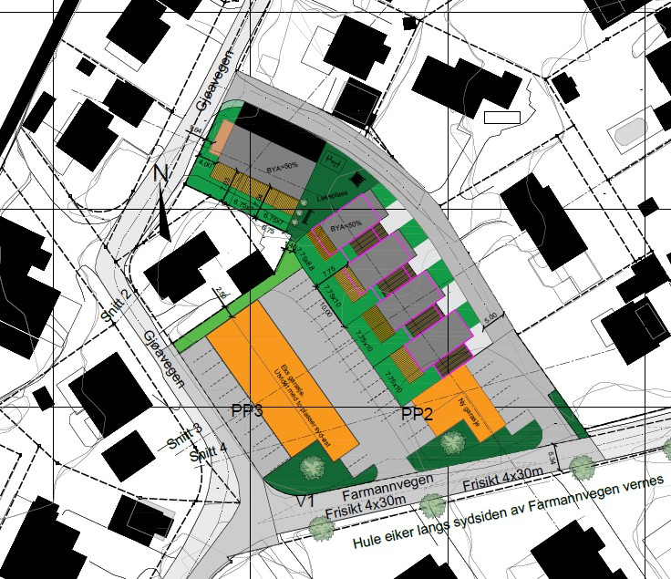
Figur 23: Illustrasjonsplan, datert 23.04.24
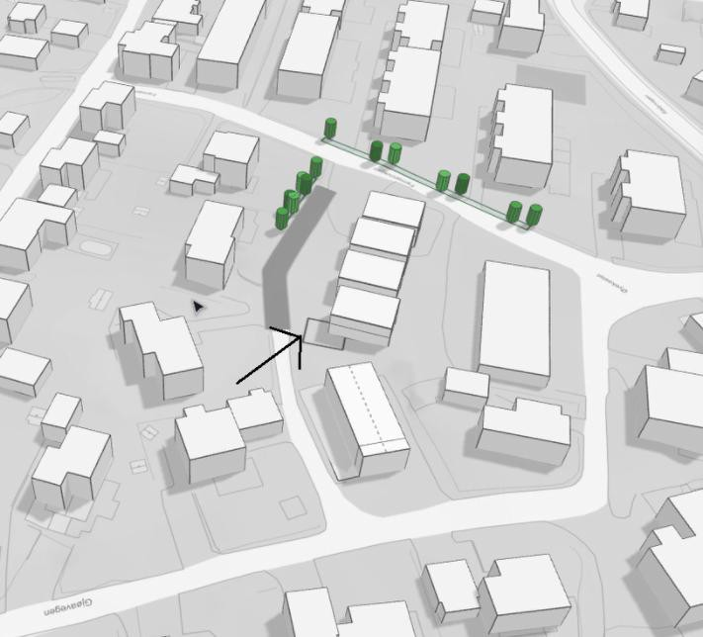
Figur 24: 3D-illustrasjon

Utnyttelsesgrad
Utnyttelsesgrad BYA = 50% i plan.

Byggehøyder
Byggehøyder er nedfelt i reguleringsbestemmelsene. Fra de gamle bestemmelsene:
«Gesimshøyden må ikke overstige 4,0 m for 1-etasjes bygg og 6,5 m for 2-etasjes bygg, målt fra planlagt oppfylt terreng ved ytre veggliv».

I den nye planen foreslås følgende maksimale byggehøyder:

- Maksimal tillatt byggehøyde i felt BK1 skal ikke overstige + kote 39,3.
- Maksimal tillatt byggehøyde i felt BK2 skal ikke overstige + kote 40,9.
- Maksimal tillatt byggehøyde i felt BGF1 skal ikke overstige + kote 37,3.

Maksimale byggehøyder er tilpasset omkringliggende terreng.

Figur 25 til 28 viser snitt gjennom området. Snittene viser høyden på planlagt ny bebyggelse sammenlignet med eksisterende bebyggelse i området. Figur 29 viser 3D-modell av planlagt bebyggelse
Snitt 1:

Figur 25: Snitt 1

Snitt 2:


Figur 26: Snitt 2

Snitt 3:


Figur 27: Snitt 3

Snitt 4:
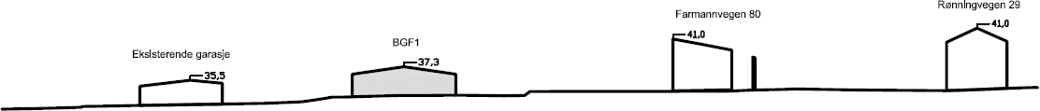
Figur 28: Snitt 4

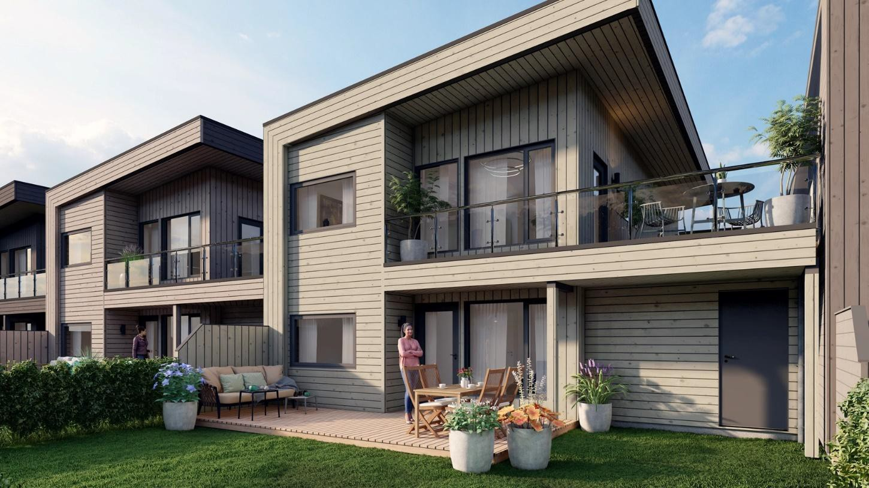
Figur 29: Fremtidig bebyggelse

Illustrasjonene fra 3D-modell under viser situasjonen for plassering av boliger i henhold til illustrasjonsplan. Figurene 30 og 31 viser også fjernvirkningen av planlagt bebyggelse
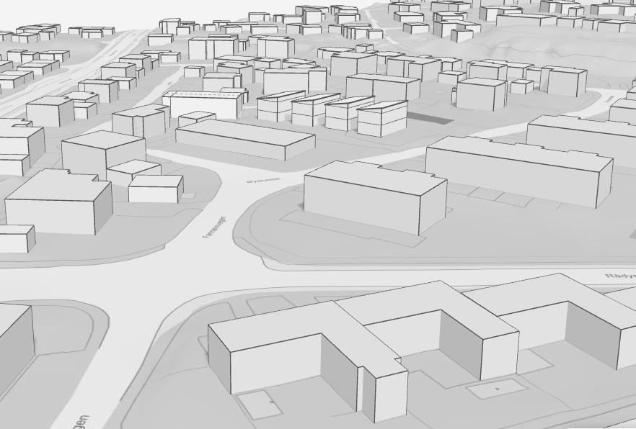
Figur 30: Fremtidig bebyggelse vist med røde piler. Ses fra vest mot øst

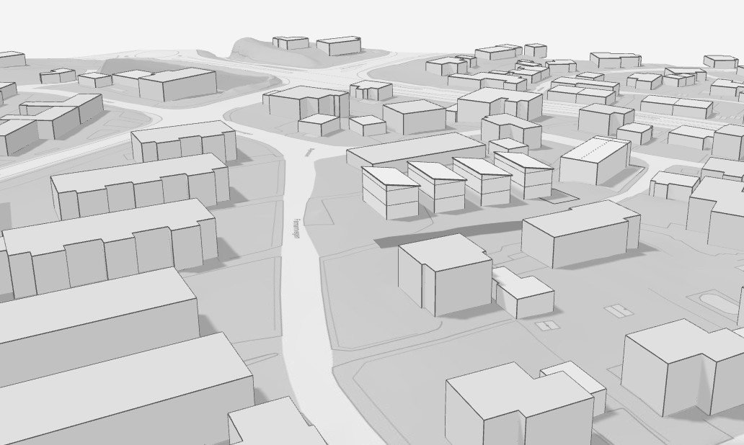
Figur 31: Fremtidig bebyggelse. Fra øst mot vest

Boligmiljø/bokvalitet
Planområdet ligger i et etablert boligområde. Området er solrikt, med nærhet til skoler, kollektivtilbud og Porsgrunn sentrum.
Nye boliger vil være vestvendte.

Sol/skygge analyse
Figurene under viser sol-/skygge- diagram for vår/sommer/høst (høst er tilnærmet likt vår), basert på illustrasjonen i kap. 5.2. Solforholdene er tilnærmet uendret på dagtid for naboeiendommene.

Datoene det er benyttet er 21. mars og 21. juni, hhv kl 12, 15 og 17.

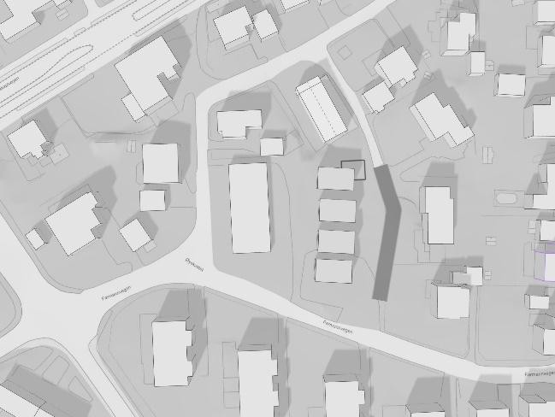 | 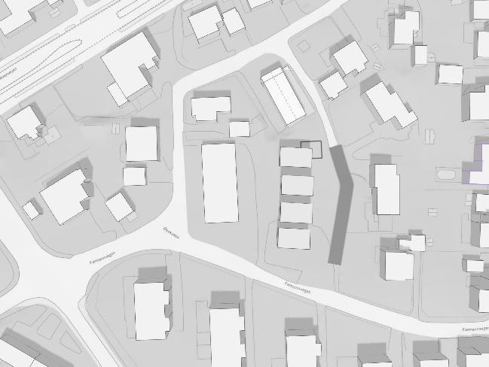
Kl: 12 21.mars (vår og høstjevndøgn) | Kl: 12 21.juni
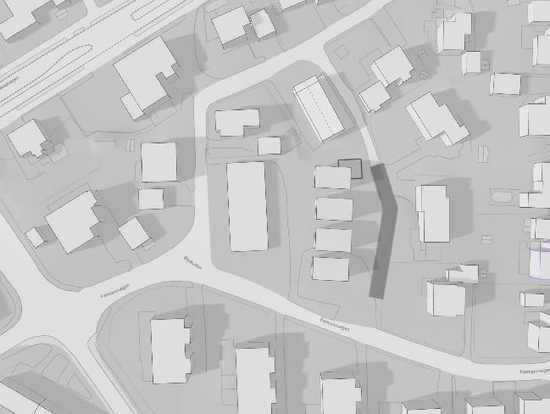 | 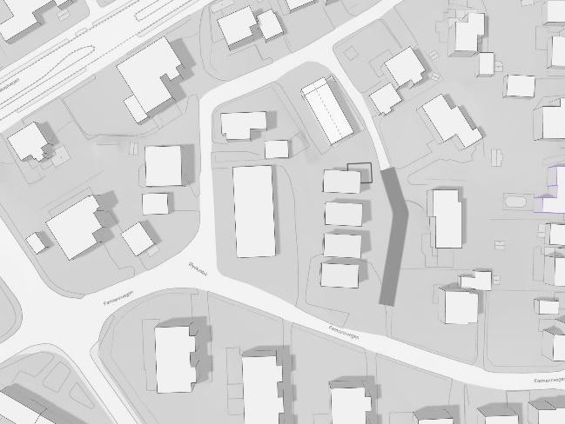
Kl: 15 21.mars (vår og høstjevndøgn) | Kl: 15 21.juni

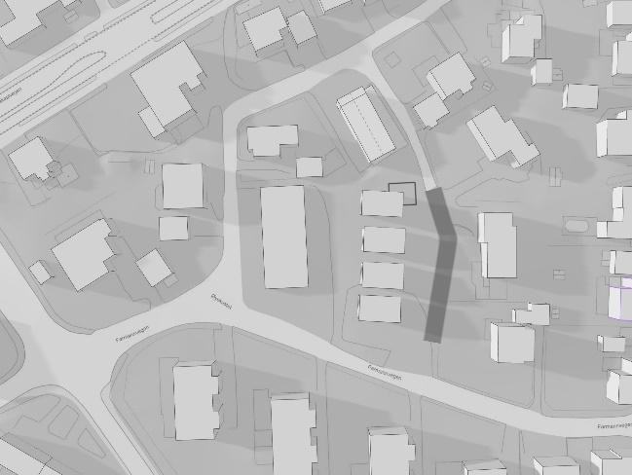 | 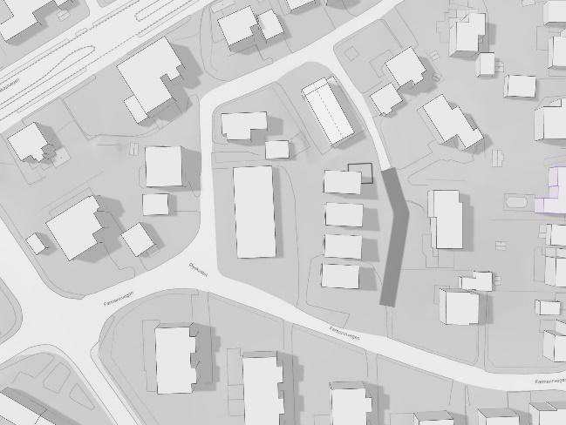
Kl: 17 21.mars (vår og høstjevndøgn) | Kl: 17 21.juni
Figur 32: Sol/skyggeanalyse for vår/høstjevndøgn og sommersolverv
Sol- og skyggediagrammene viser solforhold for lekearealet ved vårjevndøgn og sommersolverv, og danner grunnlag for vurdering opp mot KPA punkt 2.1.1.3
. Diagrammene under viser lekearealet markert i grønn.

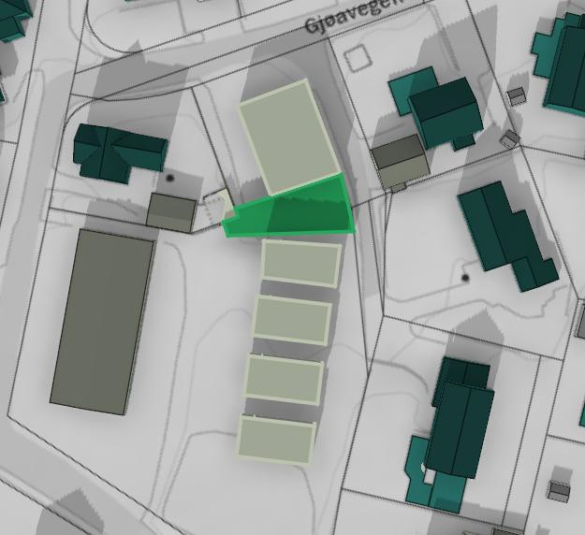 | 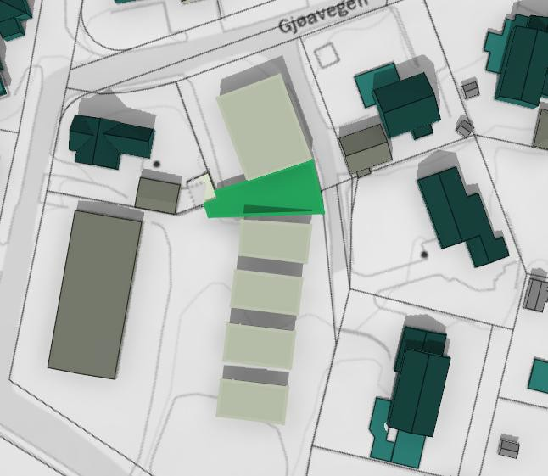
Kl: 12 21.mars (vår og høstjevndøgn) | Kl: 12 21.juni
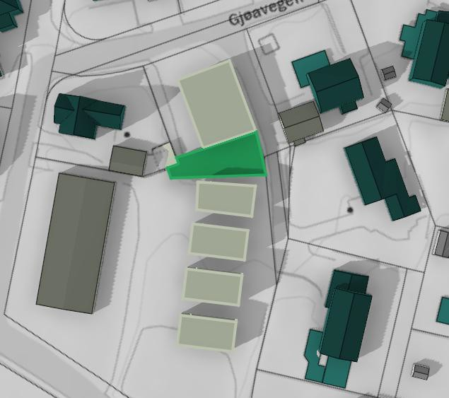 | 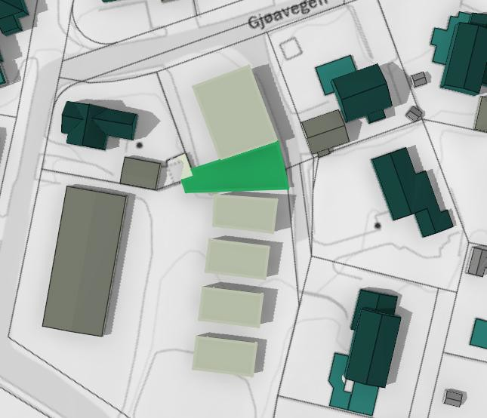
Kl: 15 21.mars (vår og høstjevndøgn) | Kl: 15 21.juni

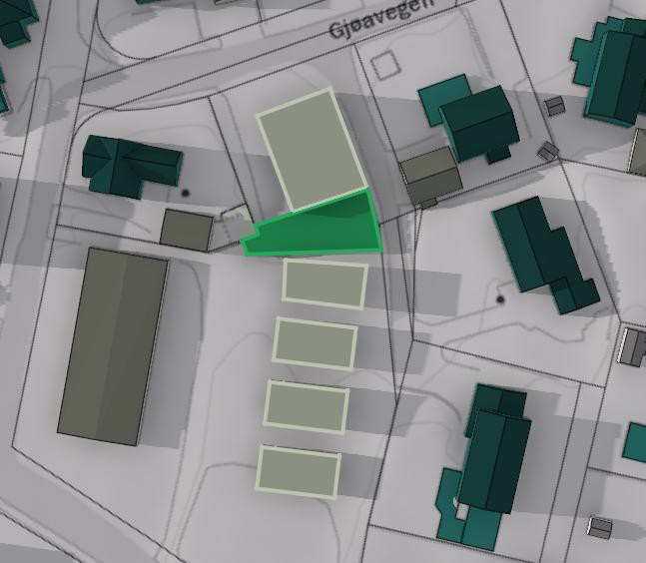 | 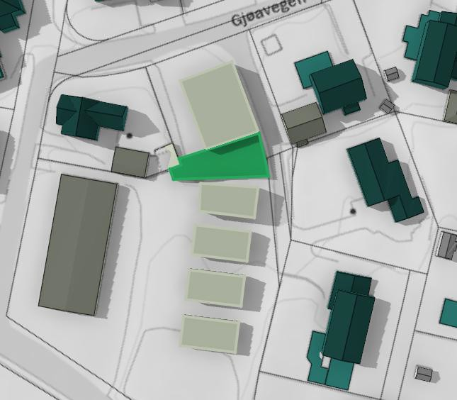
Kl: 17 21.mars (vår og høstjevndøgn) | Kl: 17 21.juni

Parkering
I henhold til kommuneplanen, vil reguleringsplanen stille krav om maks 1,2 parkeringsplass for bil per nye boenhet når det sikres felles besøksparkering, og 2 parkeringsplasser for sykkel per nye boenhet. Bakgrunnen for kravet er at området er definert som «1km sone rundt sentrum» i kommuneplanen. Antall parkeringsplasser for borettslaget opprettholdes som i dag.
De nye boligene vil få parkering på fremsiden ved inngangspartiet. De felles parkeringsplassene som er regulert inn, samt garasjeanleggene er forbeholdt borettslaget. Hver boenhet i borettslaget vil få hver sin garasjeplass. Resterende plasser på f_PP1, f_PP2 og f_PP3 er forbeholdt borettslaget og besøkende av borettslaget.

Tilknytning til infrastruktur
Tomten skal tilknyttes offentlig VA-nett. VA-kart fra kommunen viser at vann-, avløps- og overvannstrase går ved Farmannvegen og i Gjøavegen. Se utarbeidet VA-rammeplan
«08_0060_VA-Rammeplan, datert 20.02.2023» for prosjektet.

For å unngå tiltak i vernesonen for hule eiker, vil VA-ledninger tilknyttes eksisterende anlegg i Gjøavegen.

Trafikkløsning
Den nåværende tilkomsten opprettholdes uendret, slik at man fortsatt kan kjøre fra Øyekastvegen inn på Rådyrvegen og deretter ta av til høyre for å komme til Farmannvegen. Det planlegges også etablering av parkeringsmuligheter for både boligene og borettslaget. Det er utarbeidet en mobilitetsplan for prosjektet som beskriver trafikkforholdene, og hvilke

tiltak som iverksettes. Utbyggingen vil i liten grad påvirke trafikkmengden, og det planlegges å opprettholde snarveier samt etablere ny.
Etter innspill fra Porsgrunn kommune har vi søkt i reduseres antall avkjørsler til utbyggingsområdet. Gjennom dialog med borettslaget og eksisterende naboer, er det kommet til en løsning hvor dagens adkomst til eksisterende boliger beholdes fra Gjøavegen og at nye boliger benytter seg av samme avkjørsel. Det blir da kun en avkjørsel til nye og eksisterende boliger. Avkjørsel til parkering for borettslaget beholdes i stor grad som i dag, men strammes en del inn. Vegen mellom o_KV1 og f_PP1 stenges med bom slik at gjennomgangstrafikk ikke er mulig.

Planlagte offentlige anlegg
Det planlegges for offentlig veg i form av eventuell fornying Farmannvegen o_KV1.

Miljøoppfølging
Naturmangfold
Det er gjort en vurdering ut ifra naturmangfoldloven §§8-12 i planbeskrivelsen med kartlegging av trær og tilpasning for å redusere skader på naturen.
Det er registrert hule eiker langs sørsiden av Farmannvegen innenfor planområdet. De aktuelle eikene er avgrenset i naturtypelokalitet Farmannvegen (UN-BN00113282) som ble registrert i 2017 og vurdert som viktig (B-verdi) (Miljødirektoratet, 2023). Det vises til brev fra Biofokus vedlagt «19_0060_Biofokus, datert 04.04.2023». Lokaliteten omfattes av Forskrift om utvalgte naturtyper – hule eiker. Eikene er hensyntatt med en 15-meters hensynssone rundt stammene, noe som gir en større vernesone enn det som oppgis i naturbase. Hule eiker vil ikke bli berørt i anleggsfasen da det ikke skal graves i vernesonen. Siden registreringen ble utført, er ett tre tatt ned, som gir et lite avvik i registreringene.

Det er utført en ny kartlegging og vurdering av konsekvens for disse trærne i planprosessen. Denne vurderingen er vedlagt som «19_0060_Biofokus, datert 04.04.2023». Som er resultat av dette arbeidet, er garasjene justert og flyttet for å unngå denne sonen så mye som mulig. Noe av arealet innenfor 15-meters sonen er fremdeles berørt. Dette gjelder bygging av plate på mark i et område hvor det er fjell i dagen. Sjansen for at røttene berøres er dermed liten. Grunnen her består av fjell i dagen i store deler av området. Arbeider innenfor dette arealet vil utføres skånsomt og arbeider vil avsluttes dersom røtter påtreffes. Dette tas inn i bestemmelsene.

Statsforvalter i Vestfold og Telemark

Statsforvalteren i Vestfold og Telemark  innspill | Tilbakemelding
Statsforvalteren har svart ut at det er viktig å ivareta naturverdiene i planområdet, spesielt de registrerte hule eiketrærne og korallkjuke som er vurdert som sårbar. Disse er av nasjonal interesse, og det må tas særskilt hensyn til dem i planleggingen for å unngå forringelse av deres utbredelse og økologiske tilstand. Det anbefales å opprette forvaltningsområder rundt trærne og regulere disse i planarbeidet med grønt arealformål og hensynssone naturmiljø for å sikre helheten i eikemiljøet. Det er også viktig å ha tydelige føringer i reguleringsbestemmelsene for å ivareta trærne under anleggsfasen. Konflikt med naturverdiene kan føre til innsigelse fra  Statsforvalteren ved miljødirektøren. | De hule eikene vil ivaretas med hensynssone på 15 meter. Korallkjuke som er registrert vokser på eiketrær og vil dermed samtidig bli ivaretatt. Krav til tetthet i kommuneplanen vil søkes oppfylt.

Støy
Retningslinje for behandling av støy T1442/2021 gir føringer for planen. Det er ikke utarbeidet egen støyfaglig rapport for planen. Vurderingen bygger på tilgjengelig støykart fra Statens vegvesen (se figur 33).. Det er fartsgrense 30 km/t og begrenset trafikkmengde i Farmannvegen. Det er lav andel tunge kjøretøy i Farmannvegen, sannsynligvis ingen.
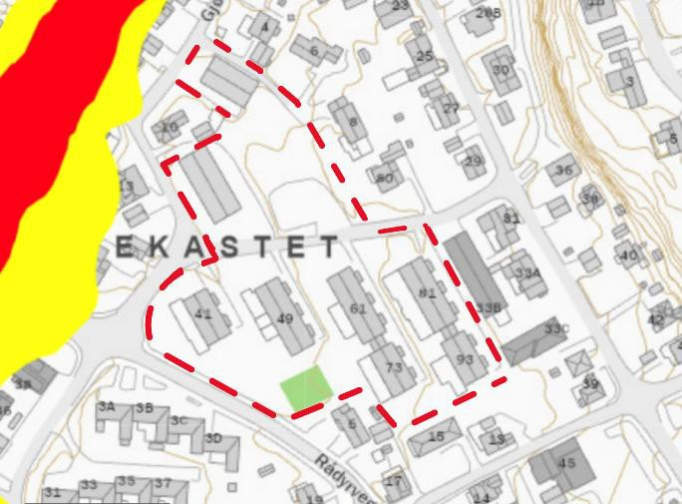
Støykart fra Statens vegvesen viser at planområde ligger trygt mtp. Støy fra Gjøavegen og Farmannvegen, men også fra Øyekastvegen.
Figur 33: Støykart fra SVV

Overvann
Overvann fra tomta skal fortrinnsvis løses på egen grunn. Detaljer vil avklares i overvannsplan som skal godkjennes i forbindelse med byggesøknaden.

Universell utforming
Det er ikke gitt spesielle krav til universell utforming i planen. Utforming av boliger følger krav til tilgjengelighet i teknisk forskrift.

Uteoppholdsareal
Bestemmelser til uteopphold og lek er i tråd med kommuneplanens bestemmelser. Det er krav til å vise arealene i utomhusplan. Illustrasjonsplanen viser størrelsen på uteoppholdsarealet på tomta.

Krav til uterom for bolig
Det skal avsettes egna leke- og uteoppholdsareal som tilfredsstiller kravet i den gjeldende kommuneplanens arealdel:

Type område/bolig | Minimumskrav til samlet uteareal | Minimum andel av uteareal som skal være til felles bruk  (inkl. lekeplass)
Småhus (rekkehus, atriumhus og to- og firemannsboliger) | 50 m² per boenhet eller per 100 m² BRA boligformål. Minimum 5x7m skal være sammenhengende areal (per  boenhet). | 50 %. Arealet skal ligge på terrengnivå.

I kommuneplanens arealdel stilles det krav om at det skal være minimum 150 m2 småbarnslekeplass for hver 25 boenhet innenfor planområdet. Området for småbarnlek skal ikke ligge lenger enn 50 meter fra boenhet. I planen er det regulert to lekeplasser/uteareal hvor f_LEK1 er på 163 m2 for nye boliger og f_LEK2 er på 291 m2 for borettslag. I illustrasjonsplan er et eksempel på en løsning for lekeplass på 163 m2. Endelig løsning for lek og areal for uteareal skal vises i detaljert utomhusplan i forbindelse med byggesaken.

Kollektivtilbud
Planområdets beliggenhet gjør at det er god tilgang til busstransport. Bussrute M1 går i Øyekastvegen så ofte som hvert 10min i rushtiden. Se mer i mobilitetsplan.

Kulturminner
Det er ikke registrert kulturminner innenfor planområdet, ref. delkapittel 3,6, og planforslaget har dermed ingen innvirkning på kulturminner.

Sosial infrastruktur
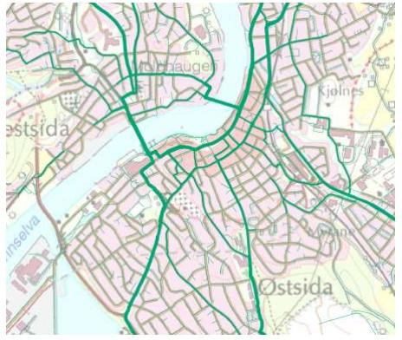
Planområdet ligger i gang-/sykkelavstand til både barnehage, barne- og ungdomsskole, universitet, videregående skole og fagskole. Planområdet ligger også i gang-/sykkelavstand til Porsgrunn sentrum med butikker etc. Arealet ligger i tilknytning til hovedvegnett for myke trafikanter.

Figur 34: Hovedvegnett for myke trafikanter - Plan for Grenland. Planområde er markert med pil

Plan for vann- og avløp samt tilknytning til offentlig nett

Det er krav til tekniske planer i forbindelse med byggesøknaden. Det er blitt utarbeidet en VA-rammeplan «08_0060_VA-Rammeplan, datert 20.02.23» for det aktuelle området som baseres på lokal overvannshåndtering med tillatelse om at drensvann og gatesluk tilkobles offentlig overvannsledning. Vannforsyningsnettet dekker både forbruksvann og brannslukkevann, og det er planlagt å legge en ny felles vann-, spillvann- og overvannsledning fra Gjøavegen til alle boligene.

Plan for avfallshenting
Hver boenhet får hver sine avfallsbeholdere. Løsning er avklart med RIG.
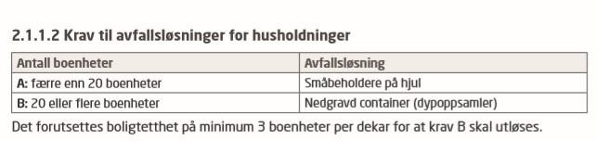

Figur 35: Krav til avfallsløsning - utklipp fra kommuneplanen
Dagens situasjon i området er at beboerne manuelt transporterer søppelkasser til veg langs tømmerute, og dette skal fortsettes.

Avbøtende tiltak med hensyn til ROS
Det er gjennomført en ROS-analyse datert 29.06.2023, revidert 14.11.2024. Rapporten er vedlagt reguleringsplanen.

Avbøtende tiltak til ROS:
Hendelse | Tiltak | Oppfølging gjennom planverktøy
Skred/kvikkleireskred | Det er blitt utarbeidet et notat knyttet til registrert skredfare (0060_Notat-skredfare, datert 22.08.23) som følge av marin leire/kvikkleireskred for ytterliggere avklaring av risiko for skredfare. Sikkerhet mot kvikkleireskred er blitt vurdert i henhold til veileder nr. 1/2019, fra NVE  «Sikkerhet mot kvikkelireskred». I notatet er det kommet til vurdering at planområdet, med tilliggende influensområde, ikke er utsatt for kvikkeleire skred.  Ettersom utførte prøvegravinger kun er utført i nordøstlig del av planområdet, foreslås det utført geotekniske  undersøkelser som | Kravet til undersøkelse mot skred er nedfelt i planbestemmelsene i punkt 2.1.4.

ytterligere sikkerhetstiltak
mot fare for kvikkleireskred, som et dokumentasjonskrav.
Urban flom/overvann | Det skal utarbeides en overvannsplan som tar hensyn til et 20års nedbør inkludert fremtidige klimaendringer. Tiltakene skal utformes slik at det ikke påvirker bygningsmasse og infrastruktur innenfor tiltaksområdet, men også ikke naboer.  Vannet må ledes til infiltrasjon og/eller fordrøyning som skal dimensjoneres til å tåle et  20års nedbør. | Kravet til håndtering av overvann er nedfelt i bestemmelse 2.1.3 i planbestemmelsene.
Radon | Radonsperre/sikring. | Krav for utførelse er gitt i «TEK17 III Strålingsmiljø  § 13-5» og i Statens strålevern sine håndbøker. Radonsikring er sikret i gjeldende forskrifter, og det er derfor  ikke behov for spesielle tiltak i plan.
Ulykke på Herøya industripark | For å redusere risikoen for en slik negativ hendelse skal det ikke bygges noe som ikke tillates i henhold til KPA i Porsgrunn Kommune. | Planområdet ligger i ytre hensynssone. Planarbeidet har hensyntatt bestemmelsen i KPA punkt 3.3.3.2, det reguleres ikke for tiltak nevnt her.  Ytre hensynssone: Det skal ikke etableres nye skoler, barnehager, sykehjem, sykehus o.l. institusjoner, kjøpesentre og hoteller eller tilsvarende installasjoner med større ansamlinger  av publikum i ytre hensynssone.

Rekkefølgebestemmelser
Før det gis igangsettingstillatelse for tiltak skal
omlegging av berørte stikkledninger til eksisterende boliger være sikret gjennomført i forbindelse med grunnarbeider.

Før det gis midlertidig brukstillatelse / ferdigattest skal:
    - Uteområder i henhold til utomhusplan og lekeplass tilhørende bebyggelsen skal være ferdig opparbeidet.
    - Skal pullert eller bom eller tilsvarende i overgangen mellom kjøreveg f_KV3 og f_PP3 være ferdig opparbeidet.

Virkninger/konsekvenser av planforslaget:
Planforslaget er i tråd med kommuneplanen, og sjekkliste for Grenlandsstandarden er fylt ut og vedlagt saken. Alle temaer som i sjekklista er krysset av for «ja», er kommentert i beskrivelse av planforslaget. Planforslaget er illustrert med både perspektiver og snitt av en mulig utbygging, for å belyse forslaget så godt som mulig, og dermed bidra til utviklingen av Grenlandsregionen.

Forslag til plan følger opp intensjonene i kommuneplanens arealdel, og planen legger opp til fortetting og høy utnyttelse i et eksisterende boligområde i bybåndet, og oppfyller intensjonene i statlig planretningslinje for samordna areal- og transportplanlegging. De nye boligene vil få en sentral og god beliggenhet med meget gode muligheter for å benytte både sykkel, gange og kollektivtilbud.

Landskap
Planen baseres på utbygging i ett relativt flatt eksisterende boligstrøk, og forslaget innebærer derfor ingen betydelige inngrep i landskapet. Ny bebyggelsen tilpasses landskapet når det gjelder høyder og plassering i terrenget.

Naturverdier
Det er registrert hule eiker langs Farmannvegen på sørsiden av vegen i forhold til utbyggingsområdet. Her er det lagt inn en hensynssone på 15 m, slik at verdiene beskyttes mot eventuell graving ol.

Trafikkforhold
Planforslaget legger opp til trafikksikre løsninger med gode forbindelser for gående og syklende. Det er lagt opp til at planforslaget knytter seg logisk opp til vegnettet utenfor planområdet, for både myke og harde trafikanter, og med forbindelser til kollektivkorridorene. Det sikres også sykkelparkeringsplasser i tråd med Porsgrunns kommuneplan.
Trafikkmengden vil påvirkes i liten grad av ny utbygging i området. Eksisterende tilkomst blir lik som i dag, og det skal etableres parkering for boligene og borettslaget.
Etter innspill fra Porsgrunn kommune er det søkt om å redusere antall avkjørsler til utbyggingsområdet. Gjennom dialog med borettslaget og eksisterende naboer, er det kommet til en løsning hvor dagens adkomst til eksisterende boliger beholdes fra Gjøavegen og at nye boliger benytter seg av samme avkjørsel. Det blir da kun en avkjørsel til nye og eksisterende boliger.

Teknisk infrastruktur
Kommunalteknikk i Porsgrunn kommune ønsker at overvann i størst mulig grad skal håndteres lokalt. Det er utarbeidet en godkjent VA-rammeplan for området, og bestemmelse i planbestemmelsene punkt 2.1.3 setter krav til godkjent overvannsplan ved søknad om IG (igangsettingstillatelse). Eksisterende ledningsnett i området er relativt nytt.

Barns interesser
Planforslaget er utarbeidet i tråd med føringene i rikspolitiske retningslinjer for barn og unge. Felles uteoppholdsareal og lekeplass har tilfredsstillende solforhold, og er etablert der hvor arealene er best skjermet fra støy- og støvforurensing.

Universell tilgjengelighet
Utbyggingen vil forholde seg til kravene i TEK17. Alle uteplasser, inklusiv uteoppholdsarealer og lekeplass er planlagt som universelt tilgjengelig. Nye boliger i planområdet vil utformes som tilgjengelig boenhet i tråd med kravene i TEK17.

Økonomiske konsekvenser for kommunen
Planforslaget vil ikke medføre noen økonomiske konsekvenser for kommunen, annet en fortsatt drift i form av vedlikehold og drift av offentlig veg o_V1.

Vedlegg:

- 01_0060_Reguleringsplanklart, datert 03.12.2024
- 02_0060_Planbestemmelser, datert 24.01.2025
- 03_0060_Planbeskrivelse, datert 10.12.2024

- 04_0060_Komplett-Varslingsliste, datert 01.08.2022
- 05_0060_Varslingsannonser – Farmannvegen, datert 13.08.2022
- 06_0060_Varslingsbrev-naboer-PK, datert 19.08.2022
- 07_0060_Mottatte-merknader, datert 07.09.2022
- 08_0060_VA-Rammeplan, datert 20.02.2023
- 09_0060_Notat-skredfare, datert 22.08.23
- 10_0060_Illustrasjonsplan, datert 18.11.2024
- 11_0060_Fjernvirkning, datert 01.03.2024
- 12_0060_Lengdesnitt, datert 01.03.2024
- 13_0060_Sol-skyggeanalyse, datert 16.07.2024
- 14_0060_ROS-analyse, datert, 14.11.2024
- 15_0060_Massehåndteringsplan, datert 03.12.2024
- 16_0060_Mobilitetsplan, datert 03.12.2024
- 17_0060_Temakart, datert 03.12.2024
- 18_0060_Sjekkliste-regulering, sist ajour 30.01.2019
- 19_0060_Biofokus, datert 04.04.2023
- 20_0060_Mailutveksling, John Andre Nordhus – kommunalteknisk, datert 31.03.2023
- 21_0060_Mailutveksling, Kjetil Bergerud – Lede, datert 04.09.2022

